НАЦІОНАЛЬНИЙ ТЕХНІЧНИЙ УНІВЕРСИТЕТ УКРАЇНИ
«КИЇВСЬКИЙ ПОЛІТЕХНІЧНИЙ ІНСТИТУТ імені ІГОРЯ СІКОРСЬКОГО»
(КПІ ім. Ігоря Сікорського)

ФАКУЛЬТЕТ БІОМЕДИЧНОЇ ІНЖЕНЕРІЇ
кафедра БІОМЕДИЧНОЇ КІБЕРНЕТИКИ

«До захисту допущено»
В.о. завідувач кафедри біомедичної кібернетики (БМК)
___________ Світлана АЛХІМОВА
“___” червня 2024р.

Дипломна робота
на здобуття ступеня бакалавра
за освітньо-професійною програмою
«Комп’ютерні технології в біології та медицині»
спеціальності 122 «Комп’ютерні науки»
на тему: | Система визначення ступеню фіброзу печінки за станом
судин на ультразвукових зображеннях

Виконав: студент ІV курсу, групи _БС-02_
УРСУ ІГОР ОЛЕКСАНДРОВИЧ
^{(прізвище, ім’я, по батькові)} |  |  |  | ^{(підпис)}
Керівник: |  | доцент каф. БМК, доц., к.т.н.
ПАВЛОВ ВОЛОДИМИР АНАТОЛІЙОВИЧ
(посада, науковий ступінь, вчене звання, прізвище, ім’я, по батькові) |  |  |  | ^{(підпис)}
Консультант з розділів дипломної роботи:
-
(назва розділу) ( посада, вчене звання, науковий ступінь, прізвище, ім’я, по батькові) |  |  |  | ^{(підпис)}
Рецензент: | доцент кафедри біомедичної інженерії, к.т.н., с.н.с.
ДУБКО АНДРІЙ ГРИГОРОВИЧ
(посада, науковий ступінь, вчене звання, прізвище, ім’я, по батькові) |  |  |  | ^{(підпис)}

Засвідчую, що у цій дипломній роботі немає запозичень з праць інших авторів без відповідних посилань.
Студент _____________
^{(підпис)}

Київ – 2024 року

Національний технічний університет України
«Київський політехнічний інститут імені Ігоря Сікорського»
Факультет біомедичної інженерії
Кафедра біомедичної кібернетики
Рівень вищої освіти – перший (бакалаврський)
Спеціальність – 122 «Комп’ютерні науки»
Освітньо-професійна програма «Комп’ютерні технології в біології та медицині»

ЗАТВЕРДЖУЮ
В.о. завідувач кафедри БМК
_______ Світлана АЛХІМОВА
«_24_»__травня___2024 р.

ЗАВДАННЯ
на дипломну роботу студента

УРСУ ІГОРЯ ОЛЕКСАНДРОВИЧА
^{(прізвище, ім’я, по батькові)}
1. Тема роботи | Система визначення ступеню фіброзу печінки за
станом судин на ультразвукових зображеннях
Керівник роботи
Павлов Володимир Анатолійович, доцент , к.т.н.
(прізвище, ім’я, по батькові, науковий ступінь, вчене звання)
затверджені наказом по університету від «29»_травня_ 2024 р. №2165-с

2. Термін подання студентом роботи 06-08 червня 2024р.
3. Вихідні дані до роботи Багаторівнева система класифікації деталізованих ступенів фіброзу печінки по ультразвуковим зображенням
4. Зміст роботи Вступ; 3 розділа (огляд існуючих методів дослідження фіброзу печінки, застосування глибокої нейронної мережі для класифікації фіброзу печінки, програмна реалізація та методика роботи багатокласового класифікатора фіброзу печінки), висновки до кожного з цих розділів; загальних висновки; список використаних джерел
5. Перелік ілюстративного матеріалу презентація захисту дипломної роботи на 14 слайдів
6. Дата видачі завдання 24 травня 2024 р.
Календарний план
№ з/п | Назва етапів виконання  дипломної роботи | Термін виконання  етапів роботи | Примітка
1 | Отримати завдання за темою ДР на практику | До 15.02.2024р.
2 | Переддипломна практика | За графіком
3 | Виконання розділів ДР (Вступ, аналітичний огляд літературних джерел, теоретична частина, додаткові розділи) | До кінця практики
4 | Виконання розділів ДР (практична частина, загальні висновки, список джерел) | Не пізніше 25.05.2024р.
5 | Перевірка ДР керівником та допуск її на перевірку нормоконтролером та на плагіат | Не пізніше 27.05.2024р.
6 | Подання в електронному вигляді ДР та анотації до неї на перевірку нормоконтролера та плагіат (UNICHECK). | Не пізніше 28.05.2024р.
7 | Надання пакету електронних документів на засідання кафедри | Не пізніше 05.06.2024р.
8 | Отримати допуск до захисту ДР в ЕК | Згідно засіданню кафедри
9 | Подання ДР рецензенту. Отримання рецензії. | Не пізніше 14.06.2024р.
10 | Подання пакету документів в паперовому вигляді по ДР та супровідних до неї документів на захист в ЕК | Не пізніше 14.06.2024р.
11 | Захист ДР в ЕК | 17.06.2024р.-22.06.2024р.

Студент |  |  |  | Ігор УРСУ
 |  | ^{(підпис)} |  | ^{(ім’я, прізвище)}
Керівник ДР |  |  |  | Володимир ПАВЛОВ
 |  | ^{(підпис)} |  | ^{(ім’я, прізвище)}

Нормоконтролер |  |  |  | Галина КОРНІЄНКО
 |  | ^{(підпис)} |  | ^{(ім’я, прізвище)}

АНОТАЦІЯ

Дипломна робота за темою «Система визначення ступеню фіброзу печінки за станом судин на ультразвукових зображеннях» виконана студентом кафедри біомедичної кібернетики ФБМІ Урсу Ігорем Олександровичем зі спеціальності 122 «Комп’ютерні науки» за освітньо-професійною програмою «Комп’ютерні технології в біології та медицині» та складається зі: вступу; 3 розділів (огляд існуючих методів дослідження фіброзу печінки, застосування глибокої нейронної мережі для класифікації фіброзу печінки, програмна реалізація та методика роботи багатокласового класифікатора фіброзу печінки), висновків до кожного з цих розділів; загальних висновків; списку використаних джерел, який налічує 31 джерело. Загальний обсяг роботи 50 сторінок.
Актуальність теми. Актуальність теми дипломної роботи пов’язана з необхідністю лікаря отримання системи, яка зможе вирішувати задачу класифікації ультразвукових зображень печінки для швидкого аналізу стану органу пацієнта.
Мета і завдання роботи.
Метою роботи є покращення діагностики стадій фіброзу печінки за рахунок багаторівневої системи класифікації.
Її досягнення передбачає вирішення наступних завдань:
1. Розробка нейронної мережі багатокласової класифікації деталізованих ступенів фіброзу печінки по ультразвуковим зображенням.
2. Побудова багаторівневої системи класифікації деталізованих ступенів фіброзу печінки по ультразвуковим зображенням.
3. Побудова графічного інтерфейсу для взаємодії лікаря з багаторівневою системою.
Обґрунтування обрання багаторівневої системи будується на основі математичної постановки задачі, яка освітлюється в роботі дипломного керівника Павлова Володимира Анатолійовича “Ідентифікація патологічних станів печінки за допомогою моделей самоорганізації на основі текстурних особливостей ультразвукових зображень” [1].
Використані методи. На основі математичної постановки задачі від стандартної схеми вирішення багатокласової задачі класифікації, яка застосовує бінарні класифікатори за принципом “кожен клас від всіх інших класів”, було перейдено до схеми де бінарні класифікатори реалізовані на основі групування частин класів від інших класів. Цей перехід був зумовлений природною особливістю групування, такою як обрання одного класу від всієї вибірки завжди буде менший за всю вибірку, за умови що кількість зображень у кожному класі пропорційні, що для моделей нейронних мереж означає відсутність явного відокремлення ознак одного класу від інших. Тому в роботі розглядається побудова багаторівневої системи класифікації, де на першому рівні системи застосовуються бінарні класифікатори реалізовані на основі групування частин класів від інших класів, а також застосування попередньої обробки даних, використання нейронних мереж, логістичної регресії і аналіз точності класифікації.
В процесі проведеного аналізу було визначено та обґрунтовано використання таких технічних рішень: мова програмування Python, бібліотеки TensorFlow, OpenCV, NumPy та Tkinter, які є безкоштовними для застосування у власних цілях і у відкритому доступі.
Отримані результати. Багаторівнева система класифікації деталізованих ступенів фіброзу печінки по ультразвуковим зображенням.
Практичне значення одержаних результатів. Дипломна робота виконана з використанням реальної бази лабораторних даних ДУ «Інститут педіатрії, акушерства і гінекології імені академіка О.М. Лук’янової НАМН України» (довідка використання №2.7-04/301).
Дипломна робота виконана на замовлення ДУ «Інститут педіатрії, акушерства і гінекології імені академіка О.М. Лук’янової НАМН України» (акт впровадження від 13.06.2024р.).
Публікації. За результатами виконаної роботи було опубліковано 1 статтю:
- Урсу І.О., Система визначення ступеню фіброзу печінки дітей при аутоімунному гепатиті на ультразвукових зображеннях / Урсу І.О., Буднік Ю.С., Шевченко О.О., Диба М.Б., Тарасюк Б.А., Павлов В.А. // Control Systems and Computers. – Київ, 2024. – №306. – 5с. Наукометричний фаховий журнал категорії Б. - DOI: 10.15407
Ключові слова. Багаторівнева система класифікації, згорткова нейронна мережа, нейронна мережа багатокласової класифікації, фіброз печінки, області інтересу зображення.
Бібліографічний опис ДР
Урсу І. О. Система визначення ступеню фіброзу печінки за станом судин на ультразвукових зображеннях : дипломна роб. бакалавра : 122 Комп’ютерні науки / Урсу Ігор Олександрович. – Київ, 2024. – 65 с.
Abstract

The bachelor's thesis on the topic “System for the non-invasive determination of the liver fibrosis stage based on the blood vessel state on ultrasound image” was performed by a student of the Department of Biomedical Cybernetics of FBMI Ursu Ihor Oleksandrovych, specialty 122 “Computer Science” under the educational and professional program “Computer Technologies in Biology and Medicine” and consists of introduction; 3 chapters (review of existing methods for studying liver fibrosis, application of a deep neural network for classifying liver fibrosis, software implementation and methodology of a multi-class classifier of liver fibrosis), conclusions to each of these chapters; general conclusions; a list of references, which includes 31 sources. The total volume of the work is 50 pages.
Actuality of topic. The relevance of the bachelor's thesis topic is related to the need for a doctor to obtain a system that can solve the problem of classifying ultrasound images of the liver for a quick analysis of the patient's organ condition.
The purpose and tasks of the research.
The aim of the research is to improve the diagnosis of liver fibrosis stages by means of a multi-level classification system.
Its achievement involves solving the following tasks:
1. Development of a neural network for multi-class classification of detailed stages of liver fibrosis using ultrasound images.
2. Construction of a multilevel classification system for detailed degrees of liver fibrosis by ultrasound images.
3. Development of a graphical interface for physician interaction with the multilevel system.
The rationale for choosing a multi-level system is based on the mathematical formulation of the problem, which is covered in the work of the thesis supervisor Pavlov Volodymyr Anatoliiovych “Identification of pathological conditions of the liver using self-organization models based on texture features of ultrasound images” [1].
Methods used. Based on the mathematical formulation of the problem, the standard scheme for solving a multi-class classification problem, which uses binary classifiers based on the principle of ‘each class from all other classes’, was switched to a scheme where binary classifiers are implemented on the basis of grouping parts of classes from other classes. This transition was due to a natural feature of grouping, such as the selection of one class from the entire sample will always be smaller than the entire sample, provided that the number of images in each class is proportional, which for neural network models means that there is no explicit separation of the features of one class from the others. Therefore, the paper considers the construction of a multi-level classification system, where the first level of the system uses binary classifiers implemented on the basis of grouping parts of classes from other classes, as well as the use of data preprocessing, neural networks, logistic regression and classification accuracy analysis.
In the course of the analysis, the following technical solutions were identified and justified: the Python programming language, TensorFlow, OpenCV, NumPy and Tkinter libraries, which are free for use for their own purposes and in the public domain.
Results. A multilevel classification system for detailed degrees of liver fibrosis using ultrasound images.
Practical significance of the results. The bachelor's thesis was performed using the real laboratory data base of the state institution “Institute of pediatrics, obstetrics and gynecology of the National Academy of Medical Sciences of Ukraine” (certificate of use №2.7-04/301).
The bachelor's thesis was commissioned by the state institution “Institute of pediatrics, obstetrics and gynecology of the National Academy of Medical Sciences of Ukraine” (implementation act of 13.06.2024).
Publications. Based on the results of the work performed, 1 article was published:
- Ursu Ihor, System for the non-invasive determination of the liver fibrosis stage in children with autoimmune hepatitis using ultrasound images / Ursu I.O., Budnik Y.S., Shevchenko O.O., Dyba M.B., Tarasiuk B.A., Pavlov V.A. // Control Systems and Computers. – Kyiv, 2024. – №306. – 5p. Scientometric professional journal of category B. - DOI: 10.15407
Keywords. Multilevel classification system, convolutional neural network, neural network for multiclass classification, liver fibrosis, image regions of interest.
ЗМІСТ

ПЕРЕЛІК СКОРОЧЕНЬ, УМОВНИХ ПОЗНАЧЕНЬ, ТЕРМІНІВ 10
ВСТУП 11
РОЗДІЛ 1 ОГЛЯД ІСНУЮЧИХ МЕТОДІВ ДОСЛІДЖЕННЯ ФІБРОЗУ ПЕЧІНКИ 14
1.1. Існуючі методи у медицині 14
1.2. Існуючі нейронні мережі 15
Висновок до розділу 1 18
РОЗДІЛ 2 ЗАСТОСУВАННЯ ГЛИБОКОЇ НЕЙРОННОЇ МЕРЕЖІ ДЛЯ КЛАСИФІКАЦІЇ ФІБРОЗУ ПЕЧІНКИ 20
2.1. Методи класифікації 20
2.2. Мова програмування і бібліотеки 20
2.3. Налаштування нейронних мереж 24
Висновок до розділу 2 27
РОЗДІЛ 3 ПРОГРАМНА РЕАЛІЗАЦІЯ ТА МЕТОДИКА РОБОТИ БАГАТОКЛАСОВОГО КЛАСИФІКАТОРА ФІБРОЗУ ПЕЧІНКИ 28
3.1. Програмна реалізація 28
3.1.1. Вхідні дані та їх обробка 28
3.1.2. Побудова і навчання нейронної мережі 34
3.1.3. Аналіз роботи нейронної мережі 39
3.1.4. Багаторівнева система класифікації 43
3.1.5. Графічний інтерфейс і оптимізація файлів 50
3.2. Розрахунок економічного ефекту 55
Висновок до розділу 3 57
ЗАГАЛЬНІ ВИСНОВКИ 59
Результати роботи 59
Обговорення результатів роботи 59
Висновки 60
СПИСОК ВИКОРИСТАНИХ ДЖЕРЕЛ 61

ПЕРЕЛІК СКОРОЧЕНЬ, УМОВНИХ ПОЗНАЧЕНЬ, ТЕРМІНІВ

ПП – програмний продукт
ФВА – функціонально-вартісний аналіз

ВСТУП

Задача, що розглядається у дипломній роботі пов’язана з дослідженням багаторівневої системи класифікації на основі нейронних мереж. Для досягнення задач необхідно мати розуміння концепції побудови нейронної мережі, розуміння залежності рівнів багаторівневої системи, а також розуміння потреб лікаря, які було вкладено в простоту взаємодії з графічним інтерфейсом.
Мета і завдання роботи
Метою роботи є покращення діагностики стадій фіброзу печінки за рахунок багаторівневої системи класифікації.
Її досягнення передбачає вирішення наступних завдань:
1. Розробка нейронної мережі багатокласової класифікації деталізованих ступенів фіброзу печінки по ультразвуковим зображенням.
2. Побудова багаторівневої системи класифікації деталізованих ступенів фіброзу печінки по ультразвуковим зображенням.
3. Побудова графічного інтерфейсу для взаємодії лікаря з багаторівневою системою.
Обґрунтування обрання багаторівневої системи будується на основі математичної постановки задачі, яка освітлюється в роботі дипломного керівника Павлова Володимира Анатолійовича “Ідентифікація патологічних станів печінки за допомогою моделей самоорганізації на основі текстурних особливостей ультразвукових зображень” [1].
Використані методи. На основі математичної постановки задачі від стандартної схеми вирішення багатокласової задачі класифікації, яка застосовує бінарні класифікатори за принципом “кожен клас від всіх інших класів”, було перейдено до схеми де бінарні класифікатори реалізовані на основі групування частин класів від інших класів. Цей перехід був зумовлений природною особливістю групування, такою як обрання одного класу від всієї вибірки завжди буде менший за всю вибірку, за умови що кількість зображень у кожному класі пропорційні, що для моделей нейронних мереж означає відсутність явного відокремлення ознак одного класу від інших. Тому в роботі розглядається побудова багаторівневої системи класифікації, де на першому рівні системи застосовуються бінарні класифікатори реалізовані на основі групування частин класів від інших класів, а також застосування попередньої обробки даних, використання нейронних мереж, логістичної регресії і аналіз точності класифікації.
В процесі проведеного аналізу було визначено та обґрунтовано використання таких технічних рішень: мова програмування Python, бібліотеки TensorFlow, OpenCV, NumPy та Tkinter, які є безкоштовними для застосування у власних цілях і у відкритому доступі.
Отримані результати. Багаторівнева система класифікації деталізованих ступенів фіброзу печінки по ультразвуковим зображенням.
Публікації. За результатами виконаної роботи було опубліковано 1 статтю:
    - Урсу І.О., Система визначення ступеню фіброзу печінки дітей при аутоімунному гепатиті на ультразвукових зображеннях / Урсу І.О., Буднік Ю.С., Шевченко О.О., Диба М.Б., Тарасюк Б.А., Павлов В.А. // Control Systems and Computers. – Київ, 2024. – №306. – 5с. Наукометричний фаховий журнал категорії Б. - DOI: 10.15407
Структура роботи
Дипломна робота за темою «Система визначення ступеню фіброзу печінки за станом судин на ультразвукових зображеннях» виконана студентом Урсу Ігорем Олександровичем зі спеціальності 122 «Комп’ютерні науки» за освітньо-професійною програмою «Комп’ютерні технології в біології та медицині», побудована за класичним типом та викладена на 55 сторінках машинописного тексту. Вона складається з: вступу; 3 розділів (огляд існуючих методів дослідження фіброзу печінки, застосування глибокої нейронної мережі для класифікації фіброзу печінки, програмна реалізація та методика роботи багатокласового класифікатора фіброзу печінки), висновків до кожного з цих розділів; загальних висновків; списку використаних джерел, який налічує 31 джерело. В роботі представлено 47 рисунків і 1 таблиця.

РОЗДІЛ 1
ОГЛЯД ІСНУЮЧИХ МЕТОДІВ ДОСЛІДЖЕННЯ ФІБРОЗУ ПЕЧІНКИ

Існуючі методи у медицині

Фіброз печінки - процес, при якому уражена печінкова тканина заміщується фіброзною сполучною тканиною, яка не може виконувати функції печінкової тканини, через це втрачається нормальне функціонування печінки [2].
Аналіз ступеню фіброзу у медицині може відбуватись як з використанням програмних продуктів, так і без їх використання. Лікар на основі своїх знань може визначати ступінь дивлячись на ознаки, які можуть бути на ультразвукових зображеннях. В розмові з лікарем, стало відомо ці ознаки:
- судини не торкаються капсули означає, що ступінь фіброзу менше третього;
- судини мають чітке розгалуження і вони рівномірно заповненні кров’ю означає, що ступінь фіброзу менше третього;
- наявність великої кількості судин, ознака ступеня фіброзу більше другого;
- ширина капсули широка, ознака ступеня фіброзу більше другого.
Капсула печінки – це тонка прозора оболонка, що міцно зрощена з волокнистою оболонкою, що обгортає печінку [3].
Якщо говорити про програмні продукти, які використовують лікарі для визначення ступеню фіброзу, то це FibroScan. FibroScan – це діагностичний тест на основі візуалізації, розроблений компанією Echosens, який розглядає фіброз печінки (жорсткість, рубцювання) та стеатоз (жир) за допомогою технології транзієнтної еластографії. FibroScan працює подібно до ультразвуку, випромінюючи невеликий імпульс енергії, який називається хвилею зсуву. Швидкість хвилі зсуву вимірюється, коли вона проходить через печінку, генеруючи дві оцінки для визначення загального здоров'я печінки. Перша оцінка вимірює жорсткість печінки, а друга – жир у печінці. У поєднанні ці показники допомагають зрозуміти загальний стан печінки та те, як воно може змінюватися з часом під впливом способу життя чи медичних втручань. Єдине, що відчуває пацієнт під час проходження тесту, це легку вібрацію на шкірі, і вся процедура займає менше 10 хвилин, як відбувається сканування можна побачити на рис. 1.1 [4].

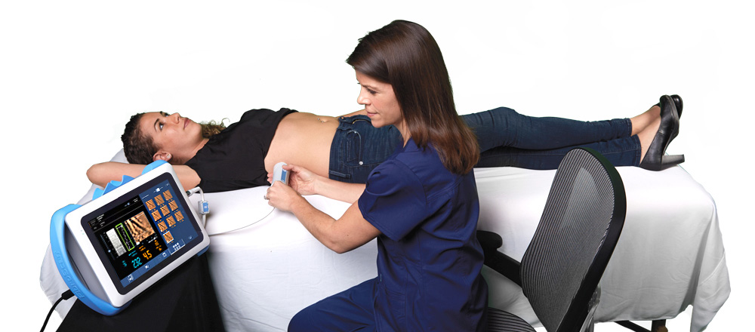
Рисунок 1.1 – Процес визначення фіброзу печінки за допомогою FibroScan

Існуючі нейронні мережі

Було знайдено модель нейронної мережі, яка займається класифікацією фіброзу печінки на основі передачі навчання та повнозв’язної мережі для ультразвукових зображень. У статті висвітлюється, що використання глибоких згорткових нейронних мереж є не ефективним у порівнянні з розробленою у статі архітектурою мережі. Вони пропонують використовувати архітектуру зображену на рис. 1.2 [5].

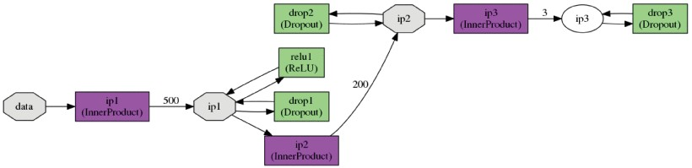
Рисунок 1.2 – Архітектура нейронної мережі на основі передачі навчання

Основною частиною на якій побудована модель на рис. 1.2 є використання попередньонавченої моделі VGGNet. VGGNet – це модель, яка в своїй архітектурі має шістнадцять згорткових шарів (рис. 1.3), за своєю архітектурою є представником глибоких згорткових нейронних мереж і може класифікувати зображення на 1000 класів, але має обмеження: необхідно використовувати зображення розміром 224 на 224 пікселів [6]. Згорткові шари – шари нейронної мережі, які використовують математичну операцію згортки.

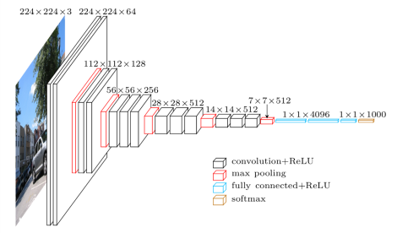
Рисунок 1.3 – Архітектура VGGNet

У іншій статті досліджувалась автоматизована класифікація стадій фіброзу печінки за допомогою ультразвукової візуалізації з використанням передачі навчання вже навченими нейронними мережами [7]. Порівняння проводилося поміж такими моделями:
- VGGNet;
- ResNet;
- DenseNet;
- EfficientNet;
- ViT.
Загальну схему навчання, що розглядалась у статті, можна побачити на рис. 1.4.

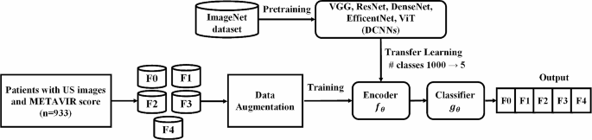
Рисунок 1.4 – Навчальна схема глибокої згорткової нейронної мережі

У результаті дослідження в статті дійшли висновку, що використання попередньонавченої мережі EfficientNet надає найбільший результат по метрикам, що розглядались при аналізі. Архітектуру цієї мережі можна побачити на рис. 1.5 [8].

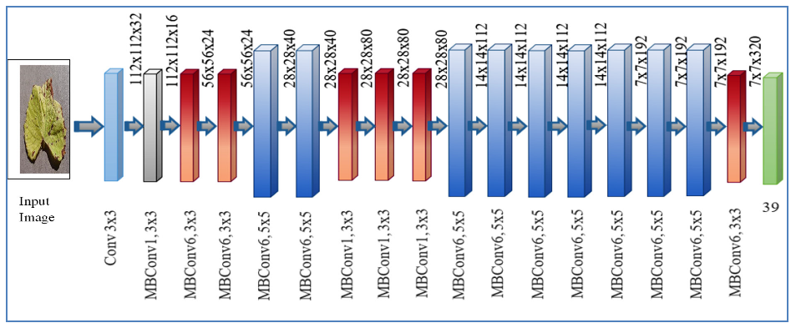
Рисунок 1.5 – Архітектура EfficientNet B7

В противагу глибоким згортковим нейронним мережам у статті розглядається ViT (Vision Transformer), який не використовує згорткові шари і побудований за архітектурою трансформерів. Трансформер — це архітектура глибокого навчання, розроблена Google і заснована на механізмі уваги з кількома входами [9]. Архітектуру Vision Transformer можна побачити на рис. 1.6 [10].

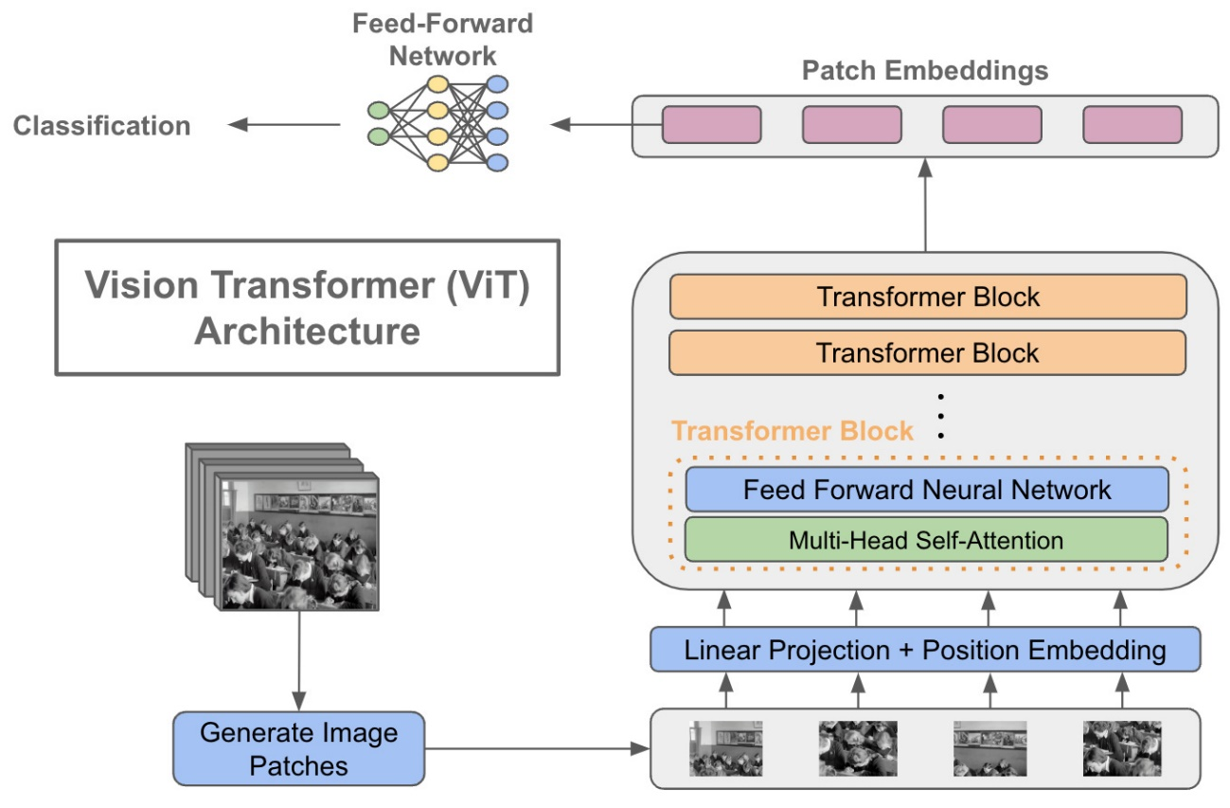
Рисунок 1.6 – Архітектура Vision Transformer

Висновок до розділу 1

У даному розділі було розглянуто альтернативи до поставлених задач у роботі, за цими альтернативами можна зробити висновок, що задача цієї роботи не має аналогів, не тільки у даних, а й і у методах вирішення. FibroScan використовує технологію еластографії, що не потребує детального аналізу зображення, а лише на основі отриманих візуалізацій робиться дві оцінки, такий принцип не є конкурентом багаторівневої системи, яка використовує якісну оцінку зображення, а не кількісну.
Використання вже навчених моделей нейронних мереж, замість використання згорткових мереж не тільки обмежує у розмірі вхідних даний, а й ще не надає гнучке налаштування моделі, що може призвести до не можливості зведення всіх моделей нейронних мереж в багаторівневу систему, однак використання нейронних мереж на основі трансформерів можна використати як альтернативу згортковим нейронним мережам.
Аналогів багаторівневої системи класифікації на основі нейронних мереж не вдалося знайти.

РОЗДІЛ 2
ЗАСТОСУВАННЯ ГЛИБОКОЇ НЕЙРОННОЇ МЕРЕЖІ ДЛЯ КЛАСИФІКАЦІЇ ФІБРОЗУ ПЕЧІНКИ

Методи класифікації

При побудові багаторівневої системи класифікації на кожному рівні можна використовувати різні методи класифікації [11]:
- логістична регресія;
- штучні нейронні мережі (далі – нейронні мережі).
Логістична регресія оцінює ймовірність настання події, наприклад, проголосував або не проголосував, на основі заданого набору даних незалежних змінних. Цей тип статистичної моделі (також відомий як логіт-модель) часто використовується для класифікації та прогнозної аналітики. Оскільки результат є ймовірністю, залежна змінна обмежена між 0 і 1. У логістичній регресії [12] застосовується логіт-перетворення на коефіцієнти, тобто ймовірність успіху, поділена на ймовірність невдачі [12]. У роботі буде використано логістичну регресію, яка здатна на багатокласову класифікацію.
Нейронна мережа – це система апаратного та/або програмного забезпечення, побудована за принципом роботи нейронів у людському мозку [13]. У роботі буде використано згорткові нейронні мережі і використання повнозв’язних мереж. Повнозв’язні мережі – нейронні мережі, шари яких складаються з нейронів, що з’єднанні з кожним нейроном попереднього і наступного шару [14].

Мова програмування і бібліотеки

Для навчання нейронних мереж необхідно знайти мову програмування, яка змогла б обробляти великі об’єми даних з простотою реалізації структури побудови архітектури нейронних мереж. Використання мови C++ не дозволить обробляти великі об’єми даних, тому буде використано мову програмування Python.
Основною бібліотекою, що дозволить обробляти великі об’єми даних, є NumPy. Важливість цієї бібліотеки оцінюється у швидкості обрахунку нейронною мережею всіх параметрів для отримання передбачень, швидкість досягається за допомогою векторних перетворень, замість по елементних [15]. Таким чином, замість перебору всіх значень двох масивів для по елементного множення, можна відразу помножити два масиви однією операцією без перебору елементів (рис. 2.1) [16].

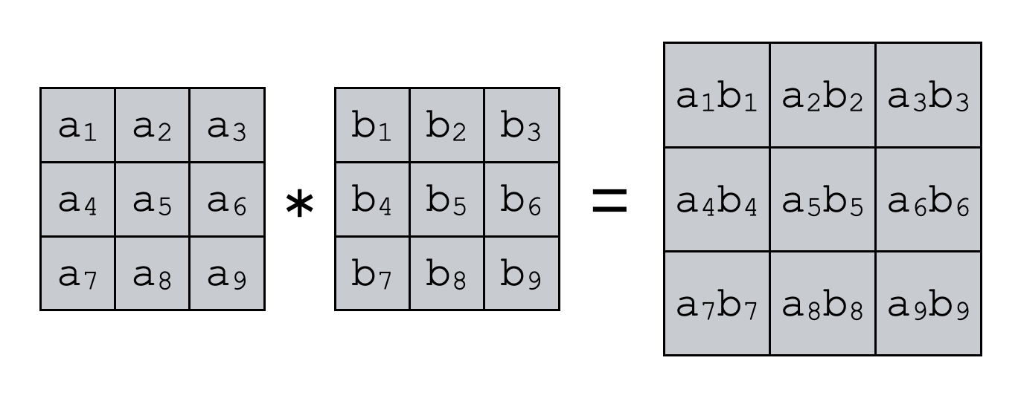
Рисунок 2.1 – Приклад векторного множення за допомогою NumPy

Наступною важливою бібліотекою є OpenCV (далі cv2), яка надає можливість у поєднанні з NumPy отримувати числові масиви зображень з файлу зображення, що є важливим для навчання згорткових нейронних мереж (рис. 2.2) [17]. Бібліотека надає можливість змінювати розмір і обрізати зображення для подальших взаємодій з ним [18].


Рисунок 2.2 – Приклад використання cv2 для попередньої обробки зображення

Головною бібліотекою з використанням якої буде побудовано всі нейронні мережі у роботі є TensorFlow, але буде використано лише модуль цієї бібліотеки Keras. Keras надає все необхідне для побудови архітектури нейронної мережі, її навчання і вдосконалення своїх архітектур вже навченими моделями. А також наявні бази даних, на основі яких можна навчатись створювати моделі різних типів [19]. Приклад моделі нейронної мережі, побудованої за допомогою Keras можна побачити на рис. 2.3 [20].

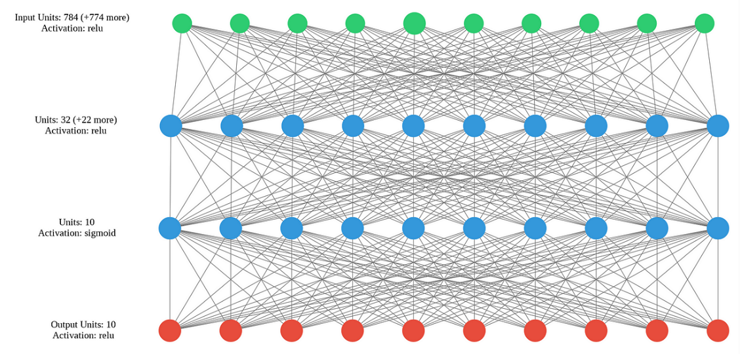
Рисунок 2.3 – Приклад використання Keras для побудови моделі нейронної мережі

У дослідженні також буде використано бібліотеку Scikit-Learn, яка необхідна для нормалізації вхідних даних, кодування міток класів, навчання моделі логістичної регресії і побудови матриці суміжності [21]. Матриця суміжності - специфічний макет таблиці, який дозволяє візуалізувати продуктивність алгоритму [22]. У роботі матриця буде представлена, яка матриця класифікації з відображенням відсотку по класифікованим даним у десятковому вигляді. Приклад такої матриці суміжності можна побачити на рис. 2.4 [23].

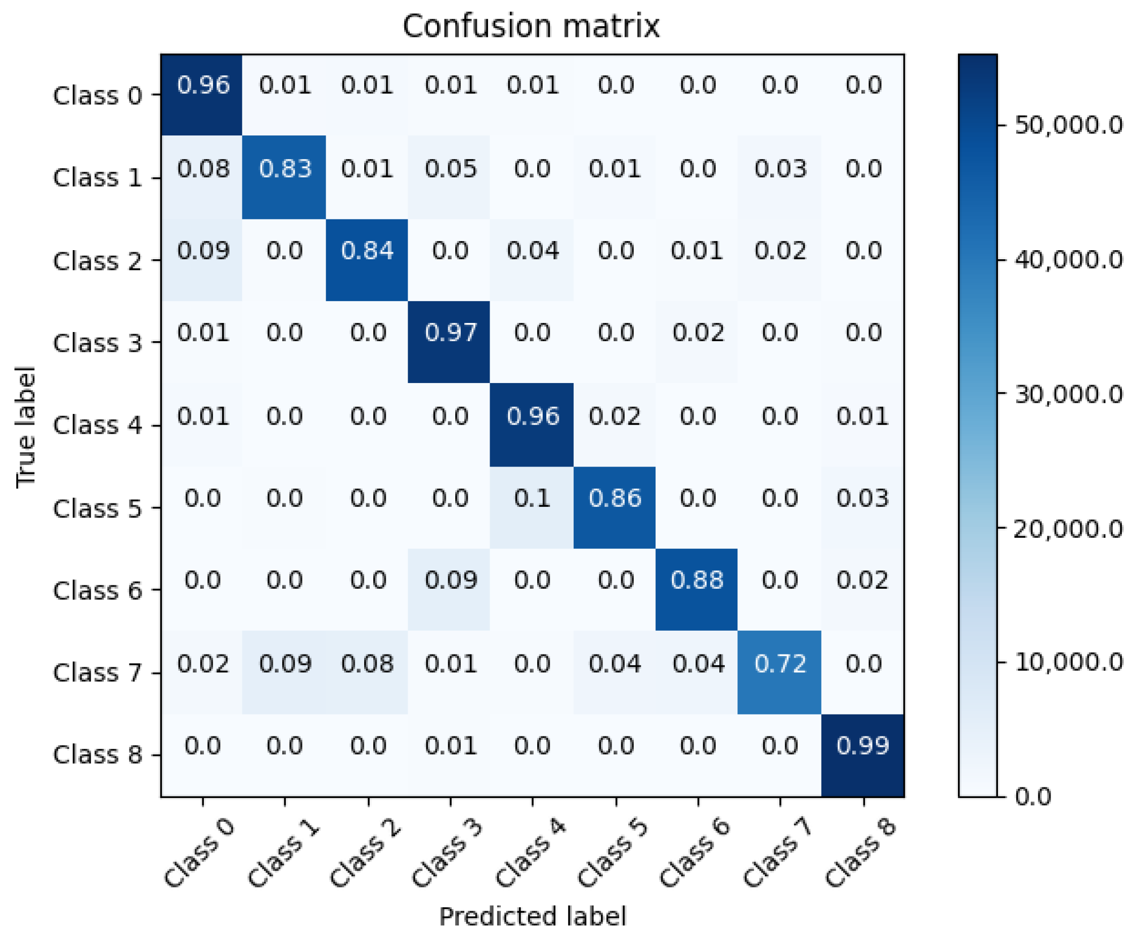
Рисунок 2.4 – Приклад матриці суміжності

Для оцінки ефективності навчання моделей нейронних мереж буде використано модуль Pyplot бібліотеки Matplotlib, який дозволяє будувати графіки [24]. У роботі це будуть графіки точності класифікації і помилки навчання нейронних мереж. Приклад таких графіків можна побачити на рис. 2.5 [25].

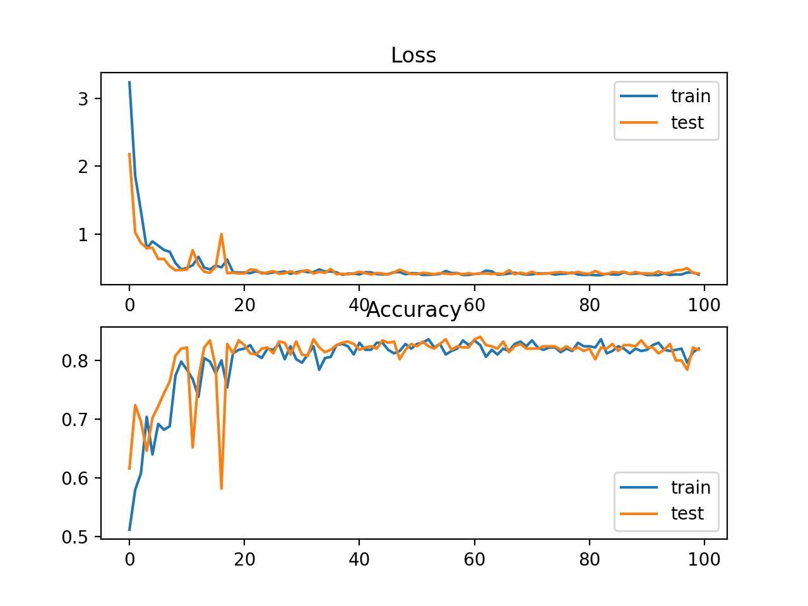
Рисунок 2.5 – Приклад графіків навчання нейронної мережі

На заключення, для побудови графічного інтерфейсу буде використано вбудовану бібліотеку Tkinter. Оскільки вона є вбудованою, то не має потреби у встановлені, простота написання інтерфейсу підкріплюється широкою спілкою людей, які використовують цю бібліотеку [26].

Налаштування нейронних мереж

Основними налаштуваннями нейронних мереж є гіперпараметри. Гіперпараметри моделі – це конфігурація, яка є зовнішньою по відношенню до моделі і значення якої не може бути оцінене на основі даних, оскільки оцінку можна отримати лише метриками по результатам тренування моделі [27]. Процес встановлення гіперпараметрів є складний і потребує багато часу на налаштування. Оскільки кількість таких параметрів велика, і не завжди можна відслідкувати, який параметр впливає на результат, при чому для кожного набору даних будуть свої параметри. До гіперпараметрів відносять:
- швидкість навчання моделі;
- кількість нейронів у шарі;
- кількість фільтрів у згортковому шарі;
- розміри фільтрів;
- функції активації у шарах;
- оптимізація навчання та інші.
У процесі навчання моделі нейронної мережі може статися ситуація, коли помилка на даних буде зростати, така ситуація називається перенавчанням. Приклад перенавчання можна побачити на рис. 2.6 [28].

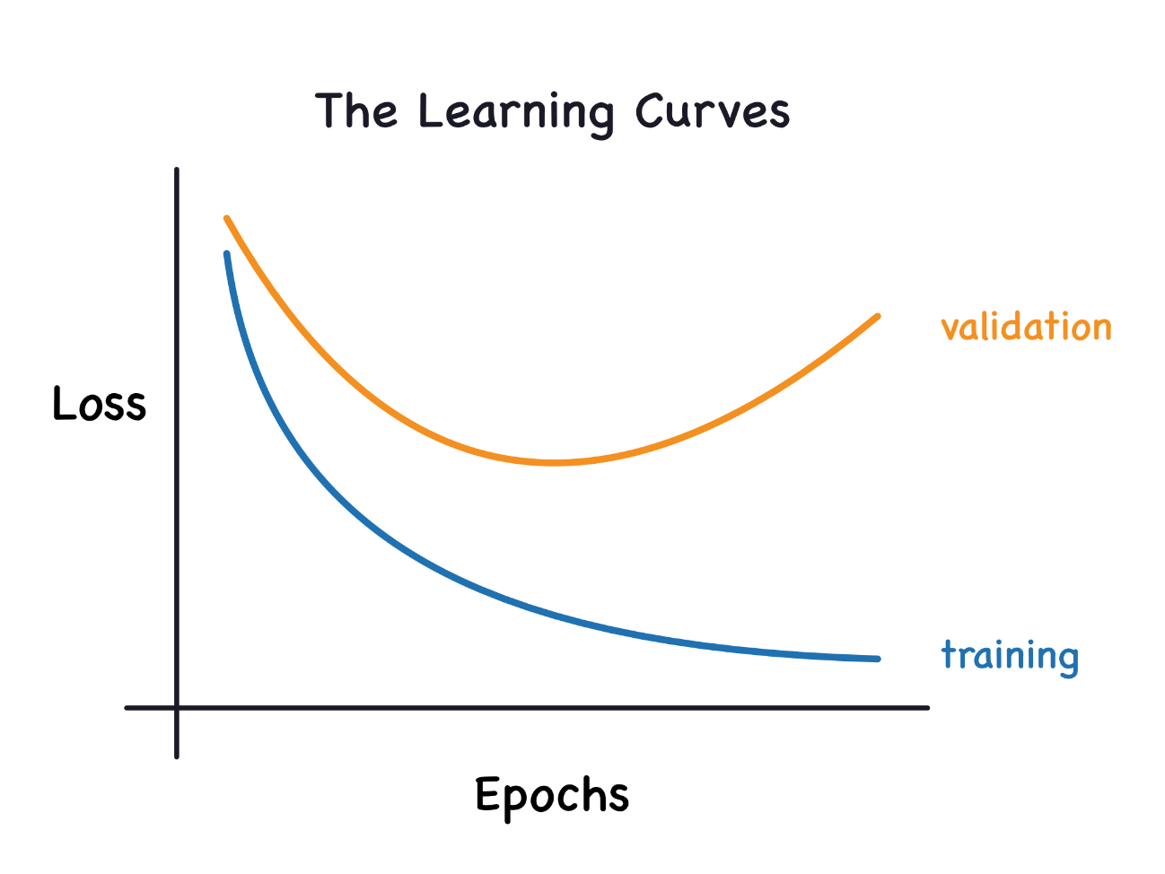
Рисунок 2.6 – Приклад перенавчання нейронної мережі

Для вирішення перенавчання необхідно використовувати регуляризацію і нормалізацію по міні-батчам. Регуляризація – це техніка, яка обмежує мережу від навчання в складну модель, через що і стається перенавчання. У регуляризації L1 або L2 ми можемо додати штраф на функцію витрат, щоб підштовхнути розрахункові коефіцієнти до нуля (і не брати більш екстремальні значення). Регуляризація L2 дозволяє вагам зменшуватися до нуля, але не нульові значення, тоді як регуляризація L1 дозволяє вагам зменшуватися до нульових значень [29].
Нормалізація по міні-батчам – це метод, який використовується для прискорення та стабільності навчання штучних нейронних мереж [30] за рахунок нормалізації входів шарів шляхом повторного центрування та повторного масштабування [30].
Окрім того для отримання найкращої моделі нейронної мережі можна зупиняти навчання раніше, аніж почнеться перенавчання (рис. 2.7) [28].

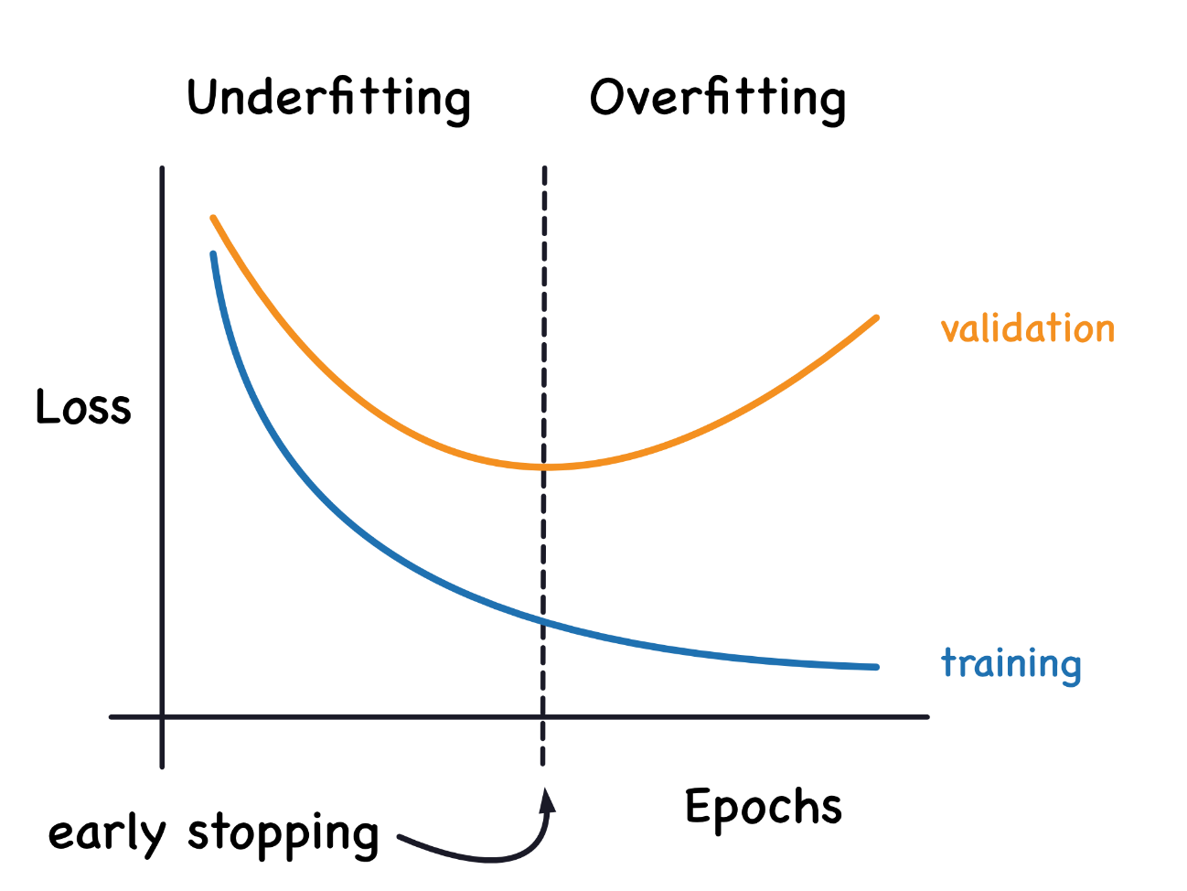
Рисунок 2.7 – Зупинка навчання до того, як почнеться перенавчання

Висновок до розділу 2

У даному розділі було розглянуто засоби, за допомогою яких планується реалізовувати поставлені задачі. Обраний набір бібліотек повністю описує їх логічну взаємодію про розробці багаторівневої системи класифікації, а отже засоби реалізації обрано правильно. Також було допущено, що можливі складності при навчанні нейронних мереж, тому прописані у цьому розділі рекомендації мають допомогти у вирішенні питань, які з’являться.

РОЗДІЛ 3
ПРОГРАМНА РЕАЛІЗАЦІЯ ТА МЕТОДИКА РОБОТИ БАГАТОКЛАСОВОГО КЛАСИФІКАТОРА ФІБРОЗУ ПЕЧІНКИ

Програмна реалізація

Вхідні дані та їх обробка
Початок реалізації побудови системи класифікації супроводжується аналізом вмісту даних і їх розподіл по класам. З бази практики лікар видав дані, які представляють з себе архів папок, що містять ультразвукові зображення печінки. Кожна папка представляє з себе певну стадію фіброзу печінки (рис. 3.1). Всього чотири основних стадії фіброзу: Ф1, Ф2, Ф3, Ф4, Ф0 – відображає здорових пацієнтів, а також три не основних стадії фіброзу, проміжні стадії: Ф1-2, Ф2-3, Ф3-4. Проміжні стадії – стадії при яких містяться ознаки двох основних стадій, що знаходяться поряд. Таким чином маємо вісім класів для класифікації. На рис. 3.1, поряд з визначенням стадії, можна побачити додаткові позначки. Перше значення біля символу “п” вказує на кількість пацієнтів у папці, друге значення біля символів “зн” вказує на загальну кількість зображень у папці. Таким чином для Ф0 маємо 19 пацієнтів і 25 зображень у папці.

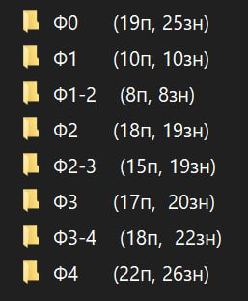
Рисунок 3.1 – Вигляд розподілених лікарем зображень у папках з відображенням ступеня фіброзу печінки в назві

Всього лікарем було надано 149 зображень, з яких 148 зображень було подано на попередню обробку для подальшого подання на нейронну мережу, і одне зображення було збережено окремо, як демонстрація умови в яких було отримано всі інші зображення (рис. 3.2). Лікарем було надано зображення, які містили зайву інформацію, таку як: зелені лінії, або показники з програми, такі зображення було самостійно обрізано вбудованими функціями операційної системи. Окрім того, всі зображення містять різний розмір.

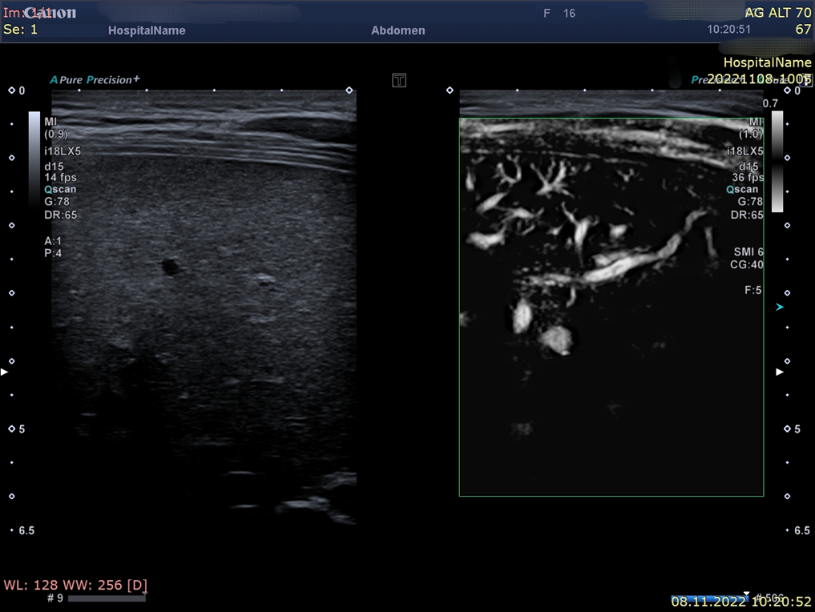
Рисунок 3.2 – Вигляд програми, звідки лікар отримував ультразвукові зображення

Оскільки дані представляють з себе зображення, що знаходяться по різним папкам, було розроблено алгоритм, який зчитує шлях до файлу кожного зображення і записує його у колонку “path” файлу з розширенням “.csv”, у другу колонку з назвою “label” записується стадія фіброзу зображення, таким чином було сформовано файл “data.csv” (рис. 3.3), за допомогою якого можна зручно звертатись до файлів зображення без необхідності зберігати ці зображення поряд з кодом по їх обробці, а також це надає перевагу у швидкості завантаження зображень, оскільки шлях до зображення вже визначений і немає необхідності його знаходити.

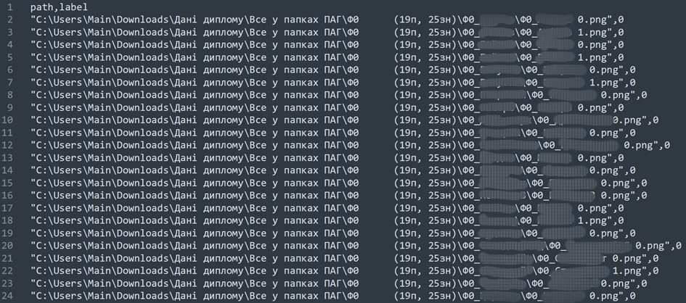
Рисунок 3.3 – Вигляд вхідного файлу “data.csv”, містить інформацію про зображення для класифікації

Далі відбувається процес завантаження даних для обробки. Нейронна мережа для тренування і тестування очікує на вході вхідне значення – X, і вихідне значення – Y, де X – це зображення, Y – номер класу, з файлу “data.csv” отримаємо ці дані.
Нейронна мережа сприймає зображення у вигляді масиву чисел, тому використовуємо бібліотеку cv2 для отримання такого масиву. Зображення представлено у чорно-білих пікселях, тому при завантажені вказуємо, що нам необхідне зображення саме чорно-біле. Отриманні зображення містять ширину, висоту і кількість шарів зображення. Оскільки кожне зображення має різну ширину і висоту необхідно привести їх до одного значення. Так було проведено статистичний аналіз з поділом діапазону від найменшого до найбільшого розмірів зображень по ширині і висоті на рівні проміжки. Більшість розмірів припадало на середнє значення, тому всім зображенням було змінено розмір під параметри:
- ширина – 500 пікселів;
- висота – 350 пікселів.
Далі кожне зображення по висоті було обрізано до висоти – 230 пікселів, що є приблизно 2/3 всієї висоти зображення.
За даними кількість шарів зображення дорівнює одному, оскільки в кожному пікселі зображення прописано значення від 0 до 255 у відповідності чорно-білого градієнту зображення, де 0 – чорний піксель, 255 – білий піксель. Значення пікселів представлено цілими числами, такі великі значення чисел складно математично обробляти, оскільки при добутку великі числа дають ще більші числа, саме тому зображення потребують нормалізації. У випадку чорно-білих зображень, що знаходяться у межах від 0 до 255, необхідно поділити на більше значення, таким чином буде отримано значення кожного пікселя у межах від 0 до 1 (рис. 3.4).

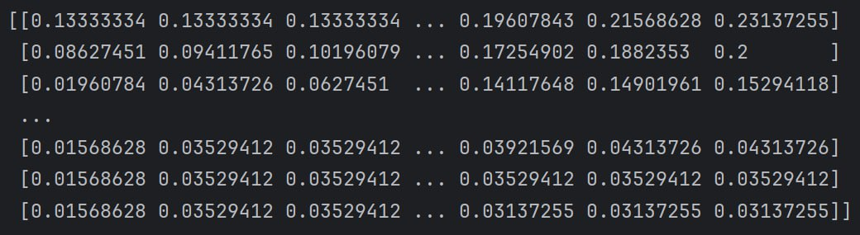
Рисунок 3.4 – Вигляд нормалізованого зображення

Вихідне значення Y також потребує попередньої обробки. Замість використання позначень у вигляді стадій фіброзу, буде використано порядковий номер починаючи від 0 і закінчуючи 7, загалом вісім класів для класифікації. Окрім того, оскільки проводиться розробка класифікатора на вісім класів, тобто на вісім виходів, необхідно представити вихідне значення таким чином, щоб воно правильно інтерпретувалося нейронною мережею, для цього кожне значення Y записується у форматі масиву з восьма числами, де кожне число 0, окрім числа за індексом класу, яке дорівнює 1. Приклад такого формування класу 7 можна побачити на рис. 3.5.

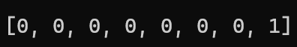
Рисунок 3.5 – Вигляд кодованого класу

Для об’єктивної оцінки класифікації, було розроблено алгоритм, який за вказаним відсотком валідаційної вибірки розділяє дані на тренувальні і валідаційні у межах класу. Тобто, якщо необхідно отримати 30% даних для валідаційної вибірки з кожного класу, задається значення 0,3 і тепер з кожного класу 30% буде у валідаційній вибірці. Реалізованого алгоритм шляхом поступового перебору всіх зображень з сумуванням кількості вже перебраних цього класу об’єктів, якщо сума у класі вже більше 100 - 30 = 70 (%) від загальної у цьому класі кількості, то збереження всіх наступні зображень у вигляді масивів буде відбуватись у валідаційну вибірку, до цього моменту збереження відбувається у тренувальну вибірку. Наглядний розподіл по класам можна побачити у табл. 3.1.
Таблиця 3.1
Таблиця розподілу даних на тренувальну і валідаційну вибірки
Стадія | 0 | 1 | 1-2 | 2 | 2-3 | 3 | 3-4 | 4
Клас | 0 | 1 | 2 | 3 | 4 | 5 | 6 | 7
Кількість у класі | 24 | 10 | 8 | 19 | 19 | 20 | 22 | 26
Тренувальна вибірка (кількість) | 17 | 7 | 6 | 13 | 13 | 14 | 15 | 18
Валідаційна вибірка (кількість) | 7 | 3 | 2 | 6 | 6 | 6 | 7 | 8

У процесі розробки системи визначення фіброзу печінки було встановлено, що недостатньо по цілому зображенню визначати клас, оскільки одне зображення може містити декілька ознак, які відображають інші класи, тому було розроблено алгоритм, який за встановленою необхідною кількістю поділів зображення і відсотком перекриття поділяє зображення. Відсоток перекриття – це відсоток від кількості пікселів вікна поділу, розмір якого рахує алгоритм, який буде міститись у наступному зображенні з поточного. Шляхом тестування різних параметрів, для даних було встановлено:
- кількість поділів – 15;
- відсоток перекриття – 0.7 (тобто 70%).
Результат алгоритму можна побачити на рис. 3.6.

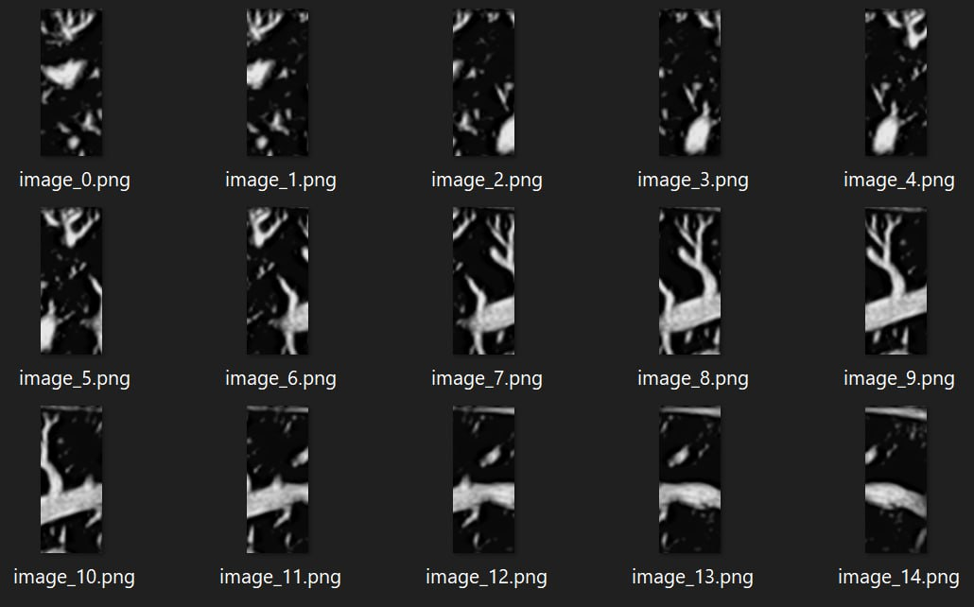
Рисунок 3.6 – Робота алгоритму поділу зображень

Вихідне значення Y призначається поділеним зображенням у відповідності до класу зображення, з якого було отримано поділ.

Побудова і навчання нейронної мережі
Після того, як вхідні дані було оброблено їх необхідно подати в нейронну мережу для початку навчання. За основу нейронної мережі було взято глибоку згорткову нейронну мережу. Її структуру можна описати так:
- вхідний шар – один;
- згорткові шари – від двох;
- повнозв’язні шари – від двох;
- вихідний шар – один.
Таким чином маніпулюючи кількістю шарів нейронної мережі, її гіперпараметрами і способами навчання, такими як використання різних функцій втрат і оптимізаторів, можна визначити архітектуру, яка найкраще буде відображати процес навчання на вхідних даних від епохи до епохи. Кращій варіант навчання – це варіант, при якому дані навчаються зі зменшенням помилки і збільшенням точності класифікації на тренувальних та валідаційних даних.
Нейронній мережі постає задача класифікації на вісім класів, що означає багатокласову класифікацію. Така задача є складною з точки зору виділення чітких ознак кожного класу, тому процес навчання супроводжувався перенавчанням навіть з наявними регуляризаторами, було прийнято рішення орієнтуватись на процес навчання тренувальних даних для досягнення кращого варіанту навчання, і на точність класифікації на валідаційних даних.
Проведемо аналіз для встановлення архітектури з найкращім варіантом навчання. За основу візьмемо архітектуру, що зображена на рис. 3.7. Процес її навчання можна побачити на рис. 3.8.

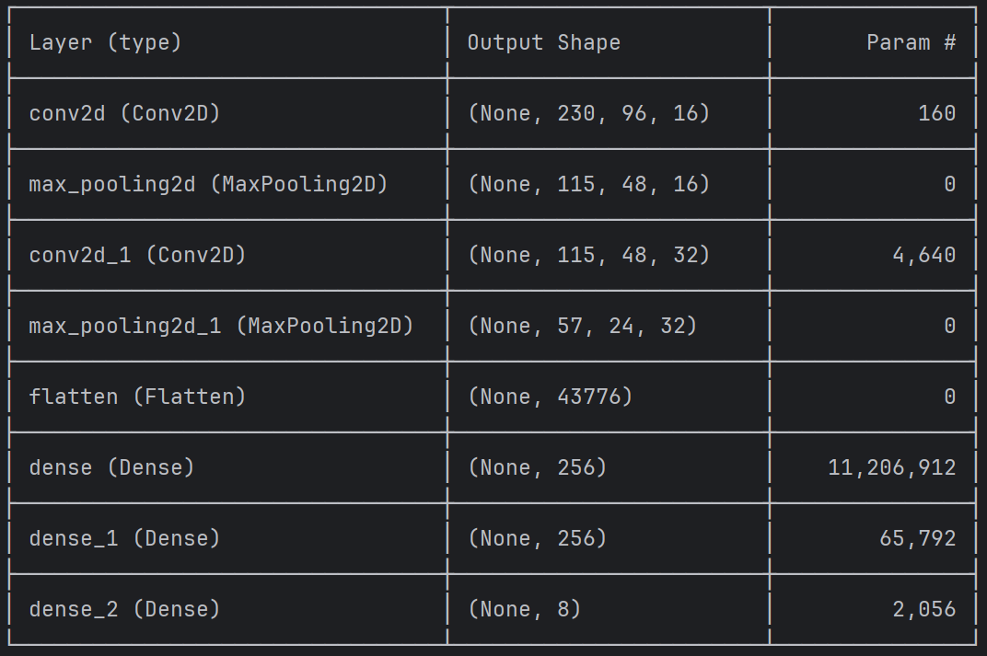
Рисунок 3.7 – Початкова архітектура нейронної мережі

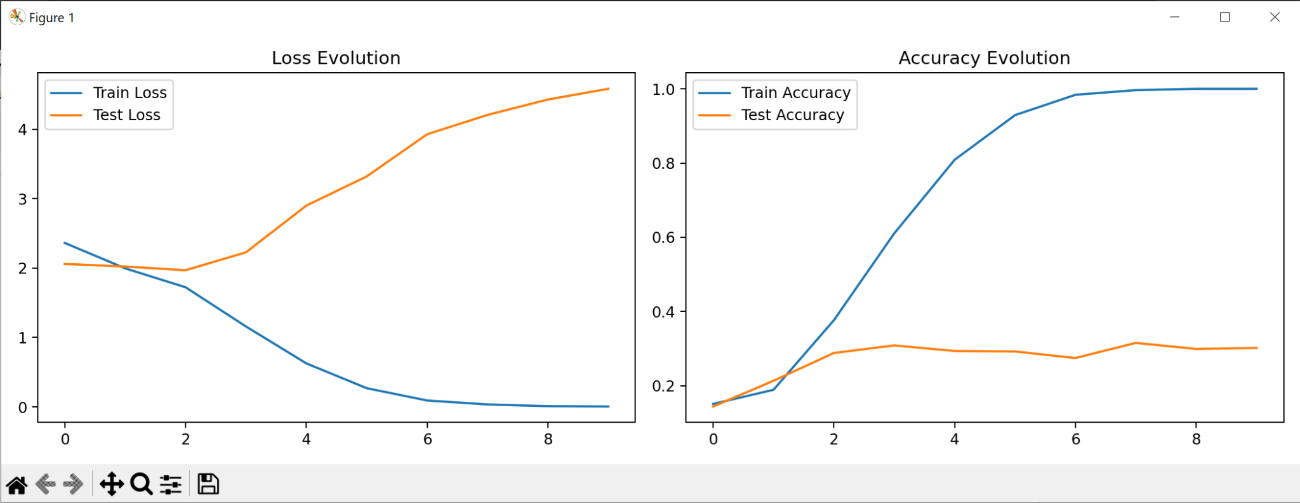
Рисунок 3.8 – Процес навчання початкової архітектури

Як ми бачимо з рис. 3.8 помилка на валідаційних даних має висхідну тенденцію, тому додаємо нормалізацію по міні-батчам (рис. 3.9) і дивимось на процес навчання на рис. 3.10.

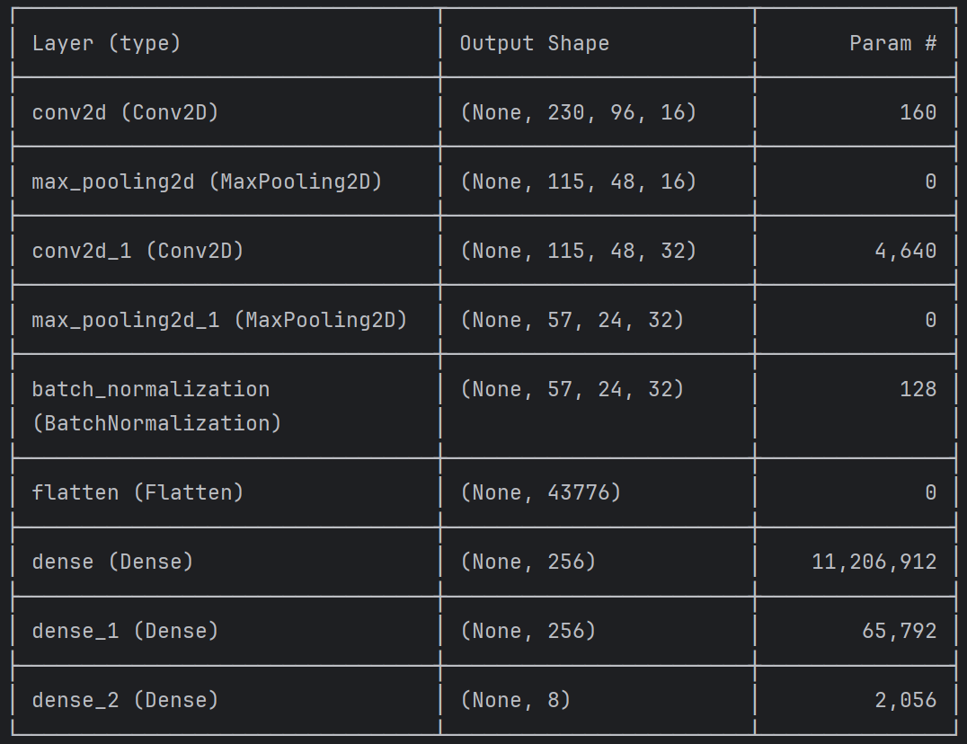
Рисунок 3.9 – Додавання нормалізації по міні-батчам

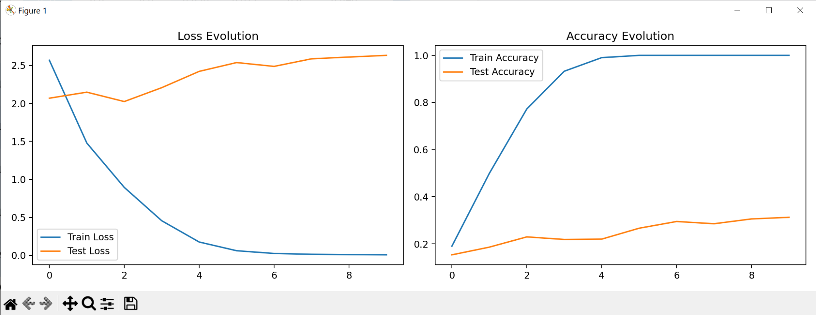
Рисунок 3.10 – Процес навчання моделі з нормалізацією по міні-батчам

З рис. 3.10 бачимо, що помилка зростає, але не так стрімко, як було до цього, і при цьому точність на валідаційних даних у вже не може зростати, оскільки досягла 100%, такого не можна допускати, тому додаємо шар, який буде виключати з навчання частину нейронів минулого шару (рис. 3.11) і дивимося на процес навчання (рис. 3.12).

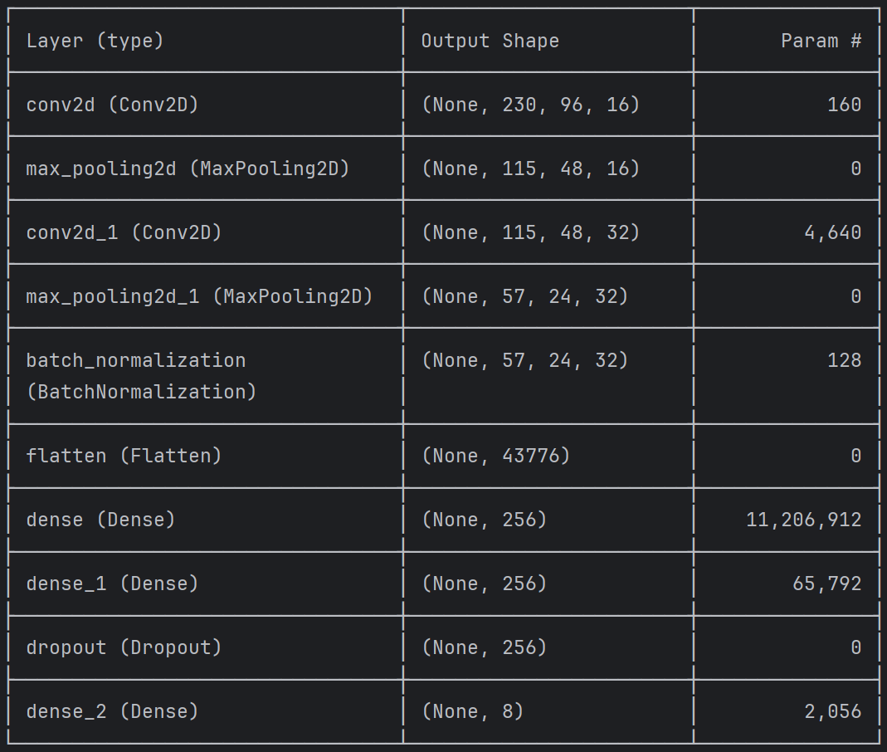
Рисунок 3.11 – Додавання шару виключення частини нейронів

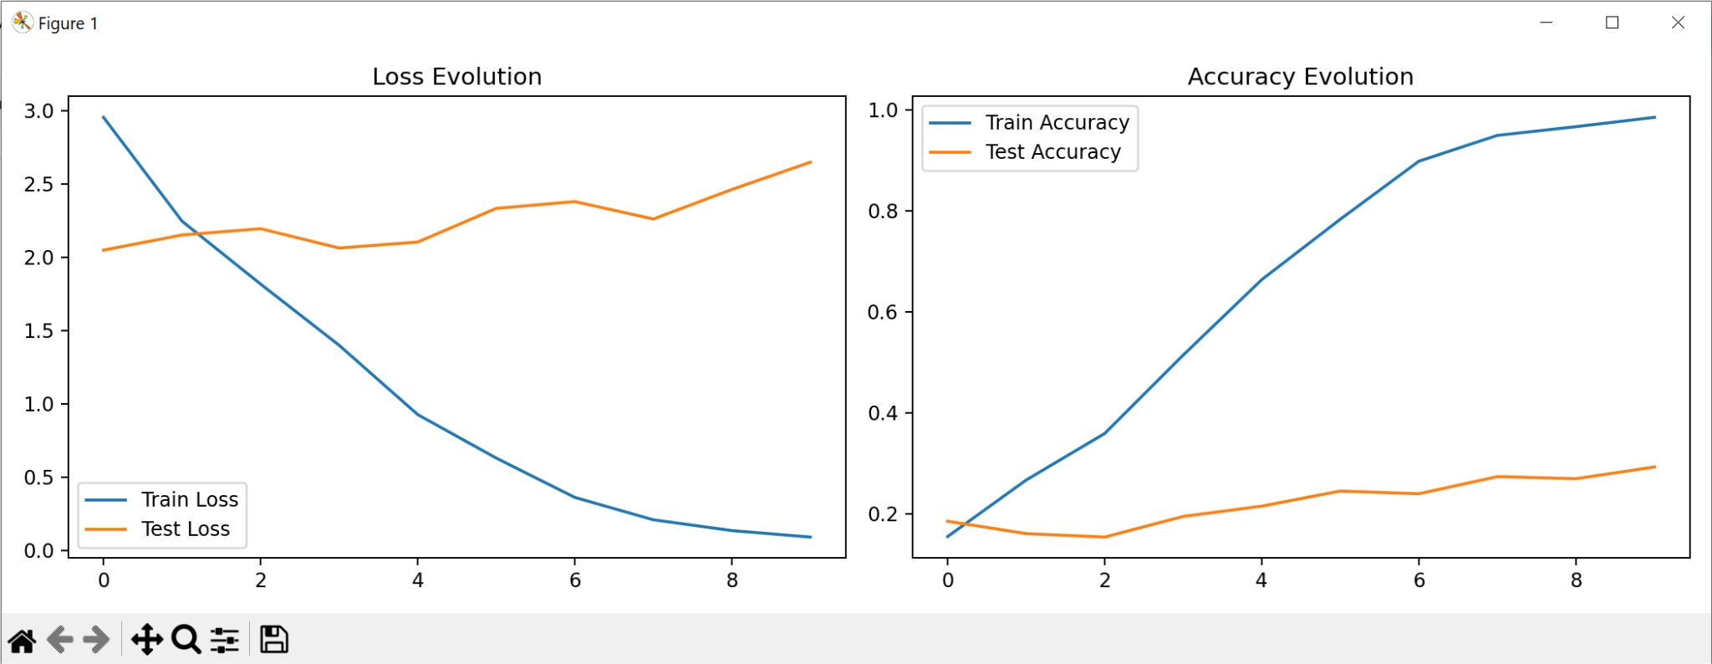
Рисунок 3.12 – Процес навчання моделі з виключенням частини нейронів

На рис. 3.12 бачимо, що точність на тренувальних даних перестала так стрімко зростати, але помилка на валідаційних даних все ще зростає, тому спробуємо збільшити кількість нейронів на першому повнозв'язному шарі (рис. 3.13) і дивимося на процес навчання (рис. 3.14).

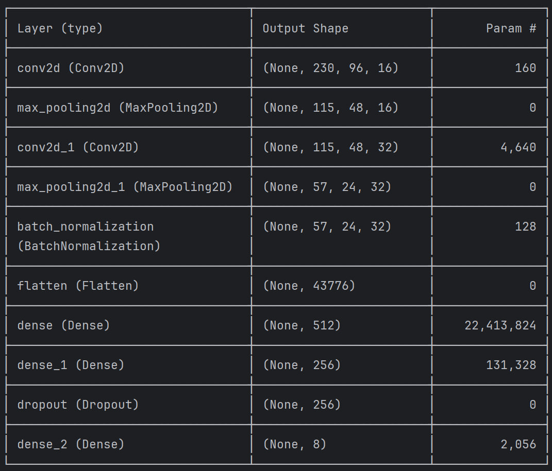
Рисунок 3.13 – Збільшення нейронів повнозв'язного шару

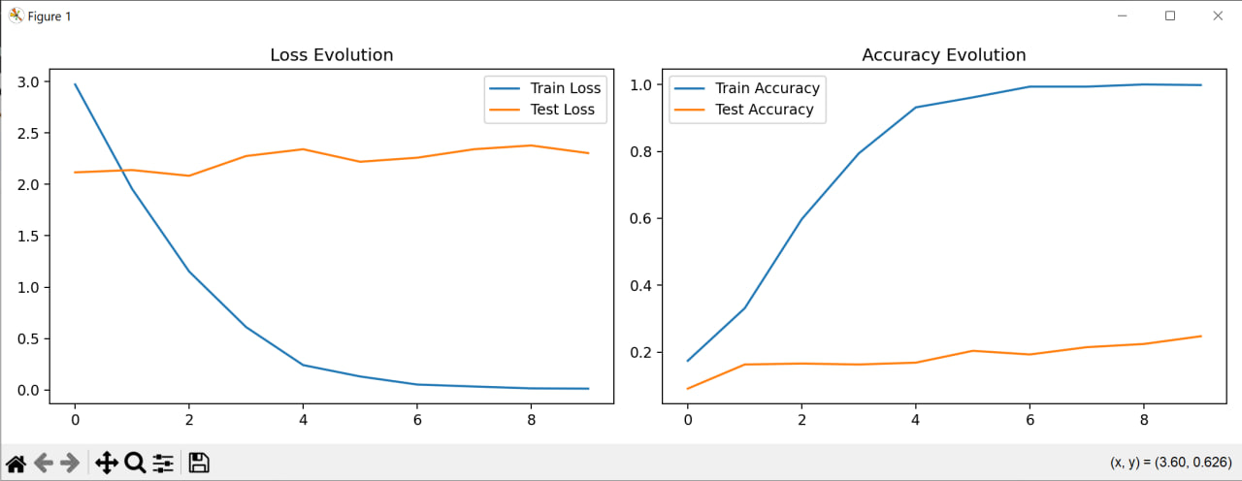
Рисунок 3.14 – Процес навчання моделі зі збільшеною кількістю нейронів повнозв'язного шару

Таким чином, було отримано необхідну архітектуру моделі нейронної мережі, яка не піднімає помилку на валідаційних даних, зменшує помилку на тренувальних даних і збільшує точність на тренувальних і валідаційних даних. Проведення дослідження на зменшення помилки на валідаційних даних не дало результату, тому залишаємо таку модель нейронної мережі.

Аналіз роботи нейронної мережі
Окрім аналізу графіків процесу навчання було розроблено алгоритм, який надає результат роботи нейронної мережі пошарово з відображенням того, як навчились параметри фільтрів у згорткових шарах. Результат роботи зберігається у папках з зазначення згорткового шару (рис. 3.15), кожна папка містить кількість зображень, що дорівнює кількості фільтрів у відповідному згортковому шарі.

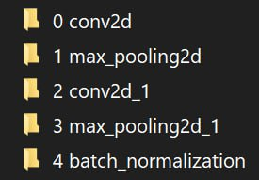
Рисунок 3.15 – Вигляд папок з результатами навчання фільтрів згорткових шарів

Кожне зображення це результат передбачення на певному шарі нейронної мережі одного зображення, таким чином можна подивитись як навчились параметри фільтрів, яку інформацію вони можуть нести та скільки інформації вони містять шляхом власного перегляду цих зображень (рис. 3.16). Так можна коригувати достатню кількість фільтрів, достатню кількість нейронів на повнозв’язних шарах і функції активації які можна використати, оскільки зміна будь якого гіперпараметра може кардинально змінити поведінку передбачення, і шляхом використання такого алгоритму це можна відслідковувати.


Рисунок 3.16 – Приклад зображень, які можна отримати за алгоритмом

Окрім аналізу згорткових шарів, було встановлено аналіз повнозв’язних шарів, які несуть у собі масив значень, що можна назвати вектором ознак. Розмір вектору відповідає значенню кількості нейронів повнозв’язного шару, тому аналізуючи останній шар мережі отримаємо вектор розміром у 256 значень і оскільки на цьому шарі функція активації “tanh”, то значення у цьому векторі будуть у межах від -1 до 1 (рис. 3.17). Так за кількістю значень “-1”, “0” і “1” можна зрозуміти на скільки добре відрізняється одне зображення від іншого, оскільки чим менше “-1”, “0” і “1” тим більше інші ознаки будуть містити різноманітні значення.

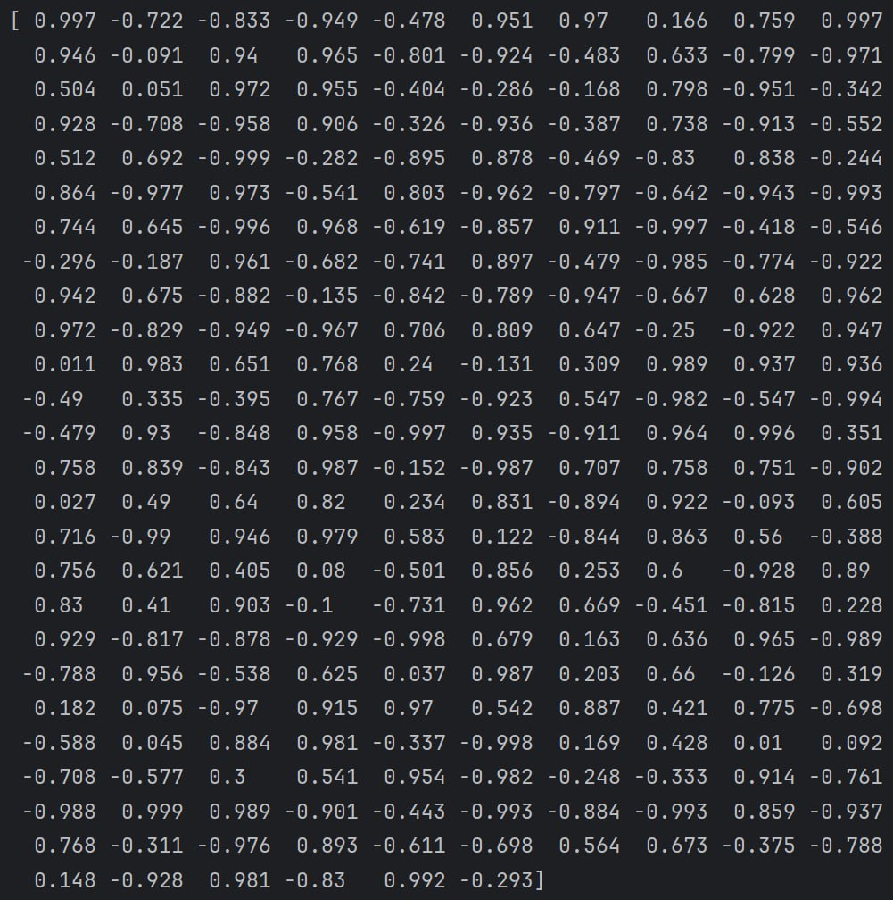
Рисунок 3.17 – Вектор ознак повнозв’язного шару

Приклад поганої моделі можна побачити на рис. 3.18.

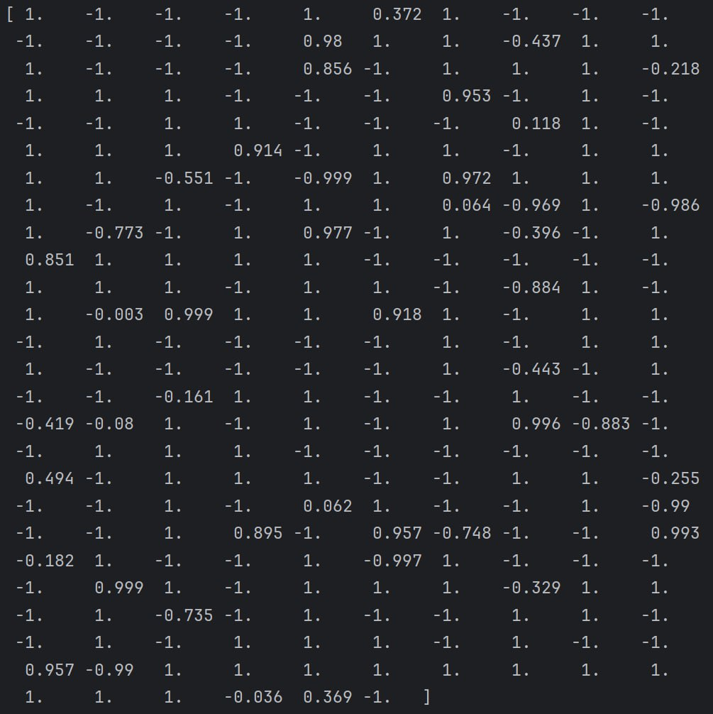
Рисунок 3.18 – Приклад поганої моделі нейронної мережі

На основі таких аналізів було навчено модель, яка представляє з себе найкращого кандидата серед усіх моделей, що було спроектовано у процесі дослідження, результат точності класифікації цієї моделі на валідаційних даних складає 32,46%, а відображення класифікації цієї моделі можна побачити на рис. 3.19, така матриця відображає відсоток зображень, що класифікувалися моделлю у порівнянні з їх реальним класом. Тобто, наприклад, за ступенем фіброзу “1” модель правильно класифікувала 73% (0,73) з усіх класифікованих цього ступеню зображень, відсотки інших зображень, що були не правильно класифіковані, можна побачити по вертикалі у десятковому вигляді, як, наприклад, позначення 0 класифікованих зображень четвертого ступеню у колонці класифікації ступеня “1”.

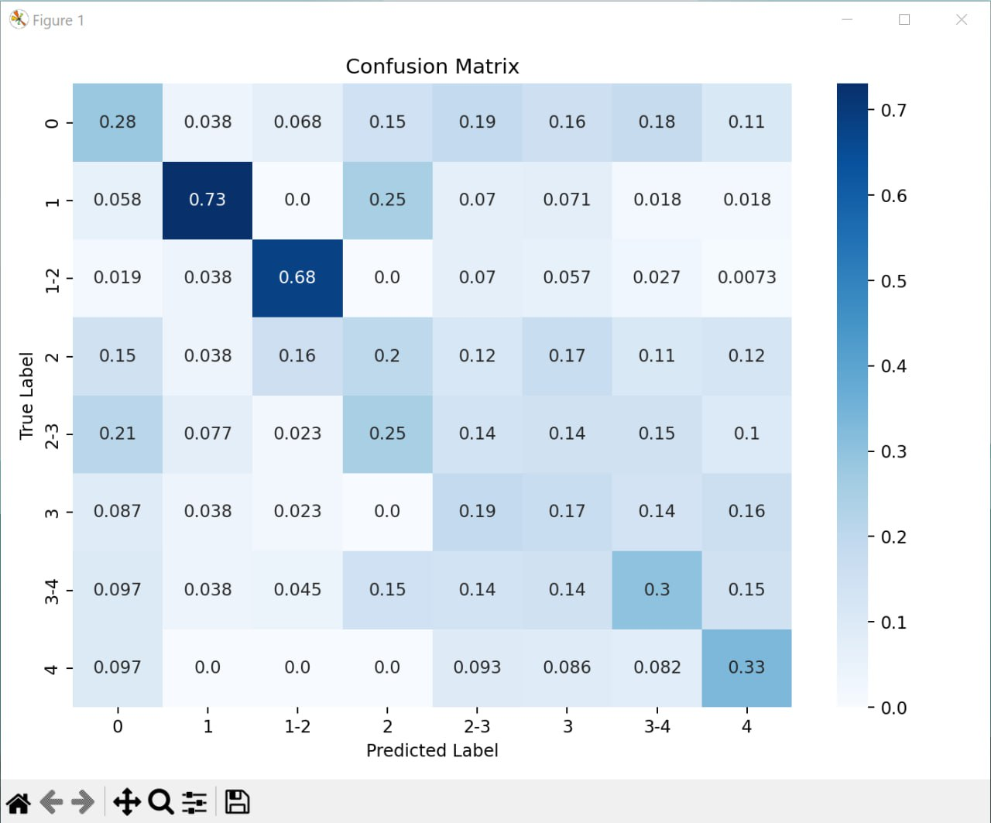
Рисунок 3.19 – Результат класифікації моделі багатокласового класифікатора

Багаторівнева система класифікації
Багаторівнева система класифікації – представляє з себе три рівня системи:
- рівень групової класифікації;
- метакласифікатор першого рівня;
- метакласифікатор другого рівня.
Кожен з рівнів системи має свою задачу:
- формування векторів-виходу нейронних мереж;
- на основі векторів-виходу класифікація поділених зображень;
- на основі класифікації поділених зображень класифікація зображення.
Перший рівень застосовує нейронні мережі, які було розроблено двома колегами, що використовували ті самі дані і ту саму попередню обробку, але їх задача полягала у створенні таких нейронних мереж, які відділяють частину стадій фіброзу від іншої частини. Наприклад: класифікація на 0 стадію фіброзу і всі інші, тобто 0 від 1, 1-2, 2, 2-3, 3, 3-4, 4 [32], а задача другого колеги полягала у такому самому поділі, але без проміжних стадій, тобто 0 від 1, 2, 3, 4. Таким чином кожним колегою було отримано такі класифікатори:
З застосування проміжних стадій:
- 0 від 1, 1-2, 2, 2-3, 3, 3-4, 4 [32] – точність класифікації 74%;
- 0, 1 від 1-2, 2, 2-3, 3, 3-4, 4 – точність класифікації 71%;
- 0, 1, 1-2 від 2, 2-3, 3, 3-4, 4 – точність класифікації 60%;
- 0, 1, 1-2, 2 від 2-3, 3, 3-4, 4 – точність класифікації 53%;
- 0, 1, 1-2, 2, 2-3 від 3, 3-4, 4 – точність класифікації 51%;
- 0, 1, 1-2, 2, 2-3, 3 від 3-4, 4 – точність класифікації 62%;
- 0, 1, 1-2, 2, 2-3, 3, 3-4 [32] від 4 – точність класифікації 81%.
Без застосування проміжних стадій:
- 0 від 1, 2, 3, 4 – точність класифікації 71%;
- 0, 1 від 2, 3, 4 – точність класифікації 63%;
- 0, 1, 2 від 3, 4 – точність класифікації 66%;
- 0, 1, 2, 3 від 4 – точність класифікації 72%.
Такі класифікатори є бінарними, тобто які мають два можливих передбачення. На основі нейронної мережі, що вирішує задачу багатокласової класифікації, і нейронних мереж розроблених колегами, було сформовано перший рівень системи класифікації фіброзу печінки. Вихід цього рівня представлений у вигляді векторів-виходу, які за своєю суттю є передбаченнями кожної нейронної мережі на певному поділі зображення (далі – область інтересу). Вектор складається з 26 змінних (рис. 3.20):
- з семи моделей бінарної класифікації на два виходи – 14 змінних;
- з чотирьох моделей бінарної класифікації на один вихід – 4 змінні;
- з однієї моделі багатокласової класифікації на вісім виходів – 8 змінних.

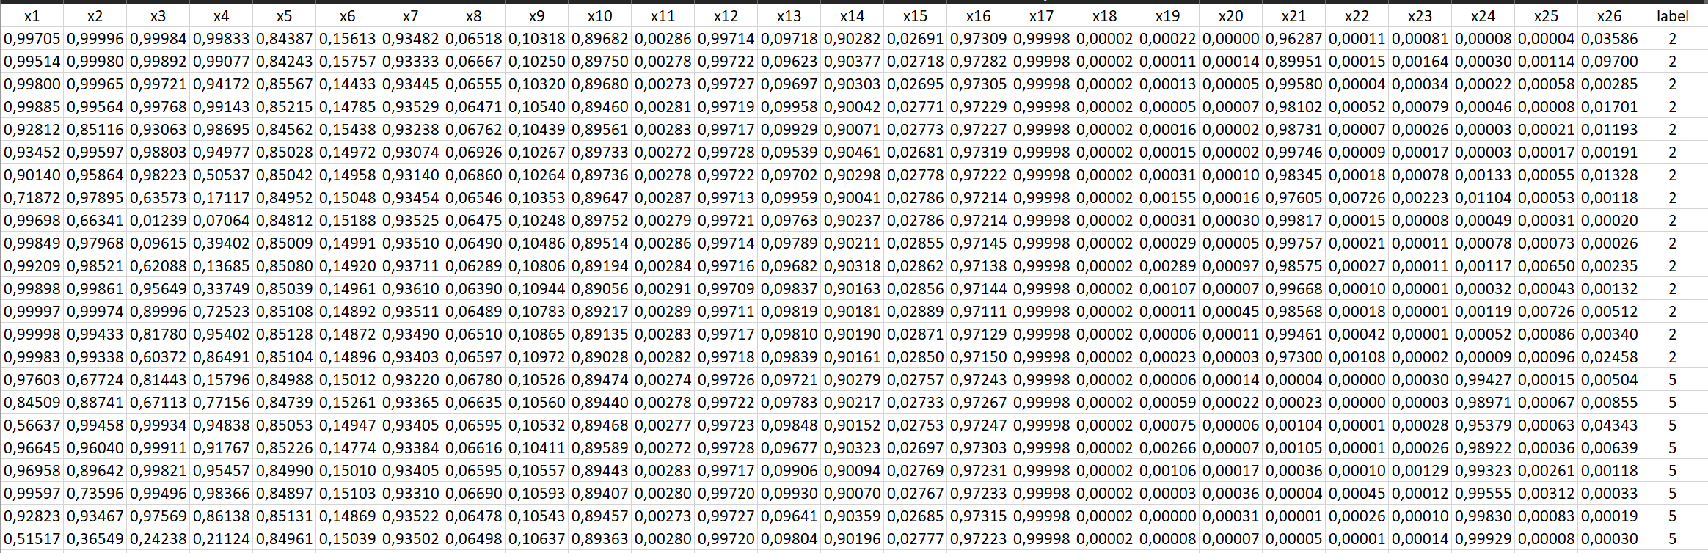
Рисунок 3.20 – Вхідні дані для другого рівня системи

Другий рівень можна реалізувати на основі логістичної регресії, або на основі нейронних мереж. Спочатку було реалізовано на основі логістичної регресії. Отримання моделі логістичної регресії було реалізовано на основі статті “Багатокласовий класифікатор на основі бінарних логістичних регресій одержаних за принципами методу групового урахування аргументів” [31] з журналу “Control Systems and Computers” [31], на основі цих напрацювань було отримано оптимальні параметри, які можна використати для подання на логістичну регресію. Оптимальні параметри – параметри, при яких досягається найбільша точність класифікації логістичної регресії. Самі параметри представлені поєднаннями змінних, або самими змінними. Приклад поєднань: “x24/x4” – тобто змінна 24 поділена на зміну 4 за порядком, такі поєднання називаються об’єднані ознаками, тобто значення однієї змінної поєднується зі значенням іншої для отримання нового значення.
Після подання на навчання логістичній регресії тренувальних даних з урахуванням оптимальних параметрів було отримано навчену модель логістичної регресії, далі проводилося тестування цієї моделі. Точність класифікації моделі логістичної регресії складає 36,09%, результати класифікації можна побачити на рис. 3.21, порівнюючи з першим рівнем точність класифікації збільшилась на 3,63%, тому було прийнято рішення про знаходження ще одного варіанту рішення для класифікації областей інтересу, цим рішенням стало використання нейронної мережі на основі тих самих векторів-виходів з першого рівня системи.

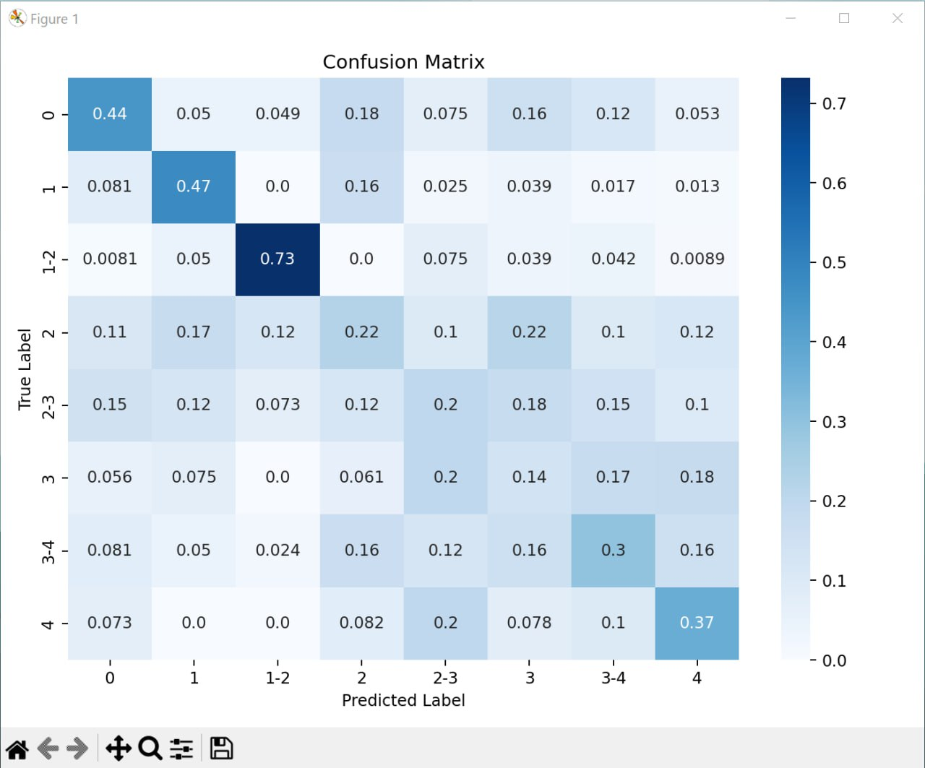
Рисунок 3.21 – Результат класифікації моделі логістичної регресії на другому рівні системи

Реалізація другого рівня системи на основі нейронної мережі означало моделювання архітектури цієї мережі. Тепер замість зображень робиться передбачення по вхідним даним у вигляді масиву чисел, за вихідне значення так само стоїть порядкове число класу від 0 до 7. Тестуючи різні архітектури було прийнято рішення використовувати архітектуру з одним вхідним шаром і одним повнозв’язним шаром на вісім нейронів, він же є вихідним шаром. Така архітектура дає зменшення помилки та збільшення точності на тренувальних і валідаційних даних від епохи до епохи (рис. 3.22).

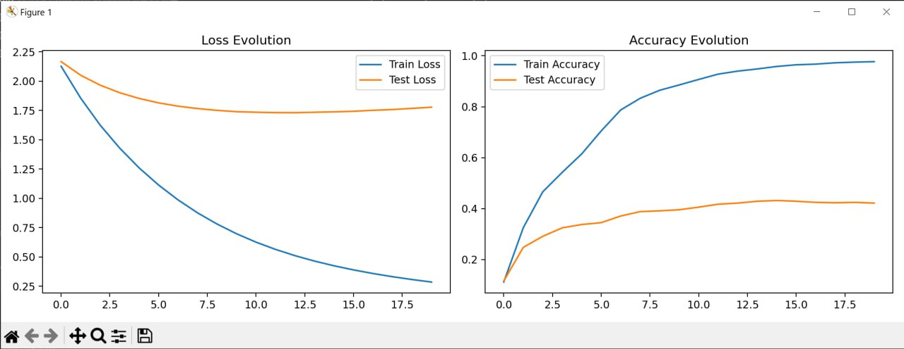
Рисунок 3.22 – Процес навчання нейронної моделі другого рівня системи

Далі було запущено алгоритм, який у процесі навчання зберігав найкращі результати точності на валідаційних даних. Таким чином вийшло вивести модель нейронної мережі з найкращим результатом точності класифікації як на валідаційній, так і на тренувальній вибірках. Результат точності на валідаційних даних складає 50,43%, результати класифікації можна побачити на рис. 3.23.

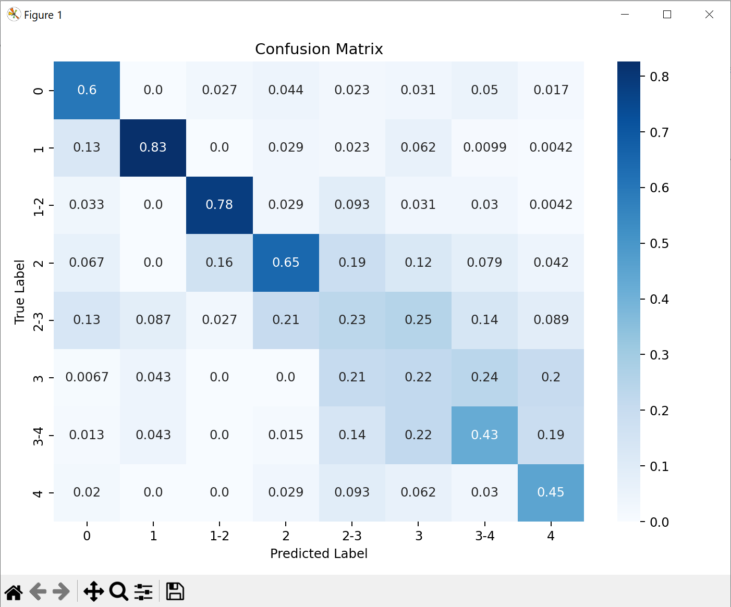
Рисунок 3.23 – Результат класифікації моделі нейронної мережі на другому рівні системи

У результаті відсоток точності класифікації у порівнянні з першим рівнем системи збільшився на 17,97%. І у порівнянні з логістичною регресією відсоток точності збільшився на 14,34%, що є суттєвим показником.
Третій рівень системи було реалізовано на основі нейронної мережі, на вхід подається розподіл класифікації всіх областей інтересу зображення у вигляді вектору з восьми значень, де кожне число відображає кількість областей інтересу певного класу, на вихід подається той самий масив порядкових чисел класів від 0 до 7, як і на другому рівні системи (рис. 3.24).

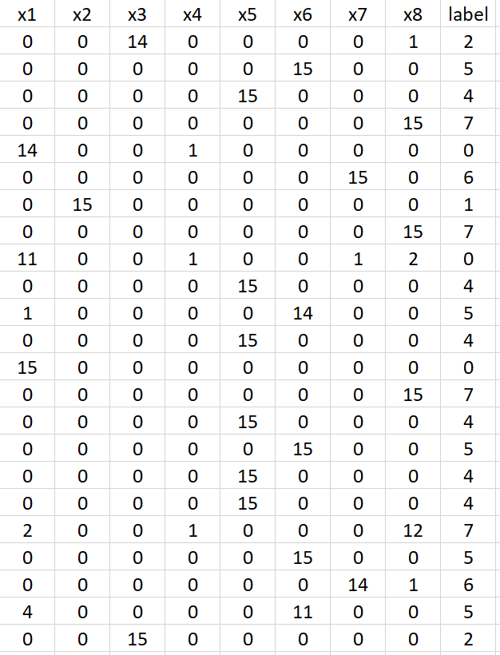
Рисунок 3.24 – Вхідні дані для третього рівня системи

Архітектура складається з вхідного шару, двох повнозв’язних шарів з регуляризацією L2, шару виключення нейронів і вихідного шару на вісім виходів (рис. 3.25). Як це було реалізовано на другому рівні системи, було застосовано алгоритм навчання найкращої моделі. Так було отримано модель з точністю класифікації на валідаційних даних 65,22%, результати класифікації можна побачити на рис. 3.26.

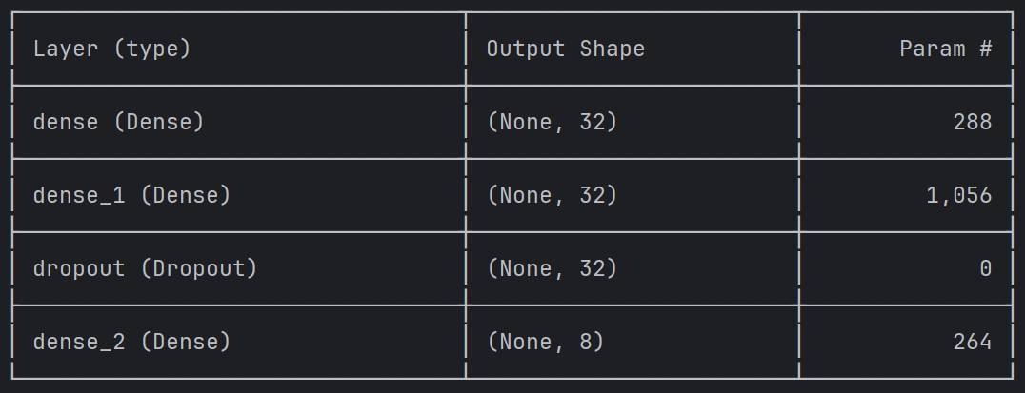
Рисунок 3.25 – Архітектура моделі нейронної мережі третього рівня системи

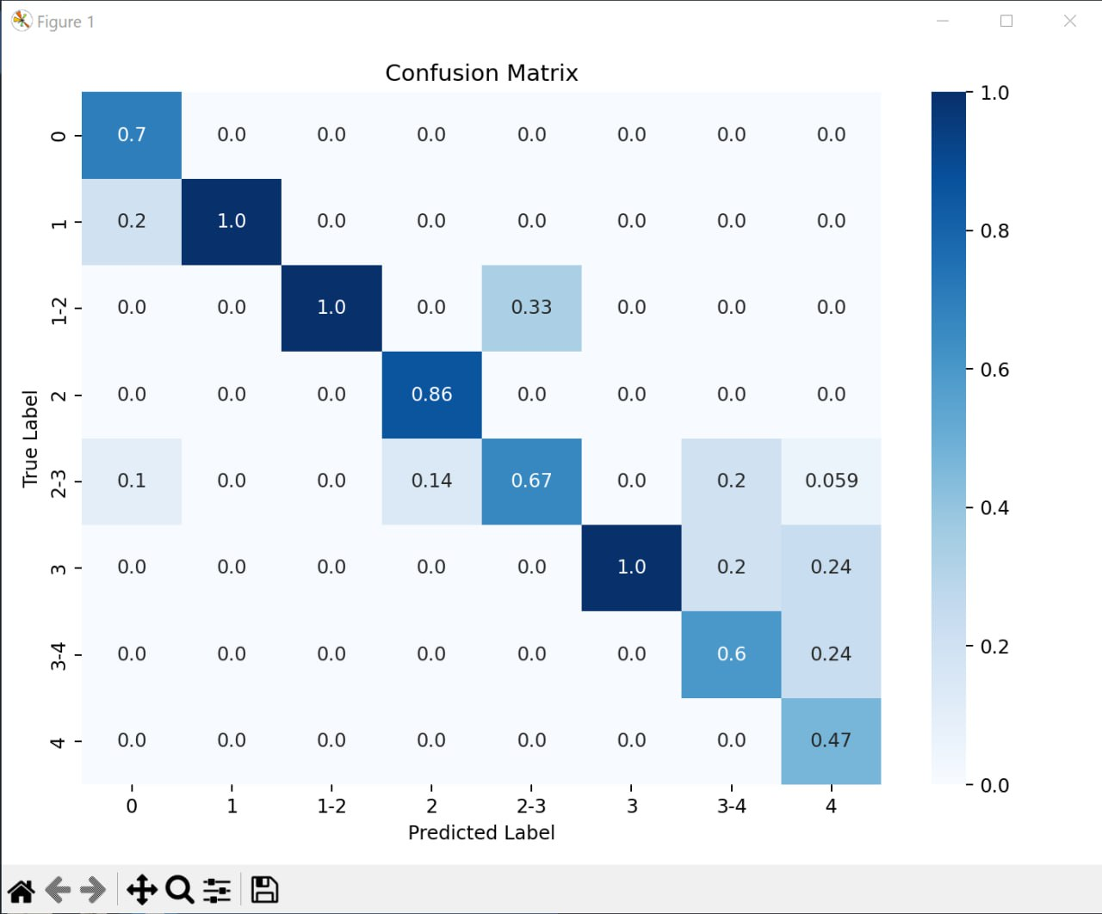
Рисунок 3.26 – Результат класифікації моделі нейронної мережі на третьому рівні системи

Таким чином, порівнюючи результат точності класифікації на третьому рівні з попередніми, маємо такі зміни:
- порівнюючи з другим рівнем, точність збільшилась на 14,79%;
- порівнюючи з першим рівнем точність збільшилась на 32,76%.
Для отримання загальної оцінки точності класифікації по наданій лікарем вибірці було проведено передбачення по всім зображення. Результат точності класифікації багаторівневої системи становить 87,16% по всій вибірці, результати класифікації можна побачити на рис. 3.27.

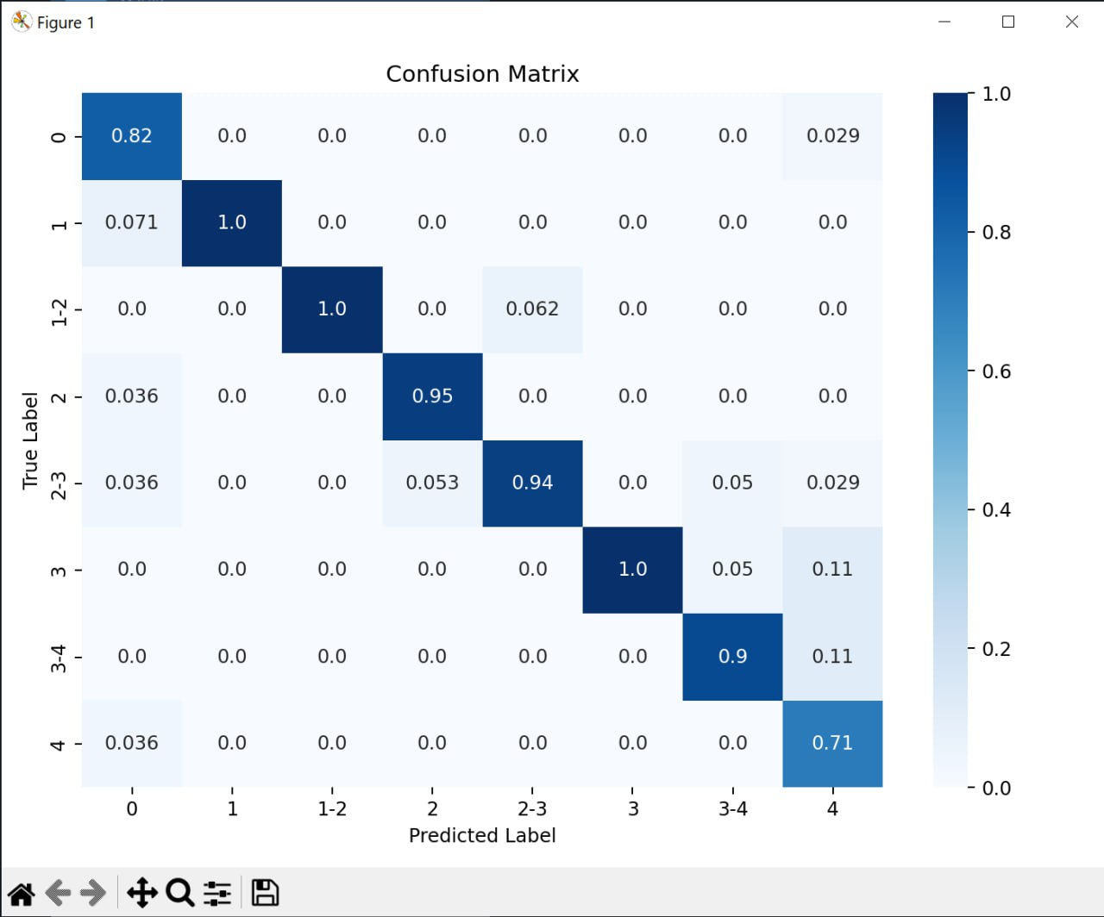
Рисунок 3.27 – Результат класифікації моделі нейронної мережі на третьому рівні системи по всій вибірці

Графічний інтерфейс і оптимізація файлів
Реалізація графічного інтерфейсу є необхідністю для того, щоб лікар міг зручно взаємодіями з багаторівневою системою класифікації фіброзу печінки (далі - файл моделей), яка зберігається окремим файлом.
Графічний інтерфейс розроблявся таким чином, щоб лікарю було зручно ним користуватись, тому інтерфейс має мінімалістичний вигляд, який реалізовано з метою інтуїтивної логіки взаємодії з програмний продуктом.
Вікно програми представляє з себе два поля і кнопку “Зображення на класифікацію”. Меню програми представляє з себе один випадаючий список “Сервісне обслуговування” з лише одним атрибутом “Додати модель системи” (рис. 3.28).

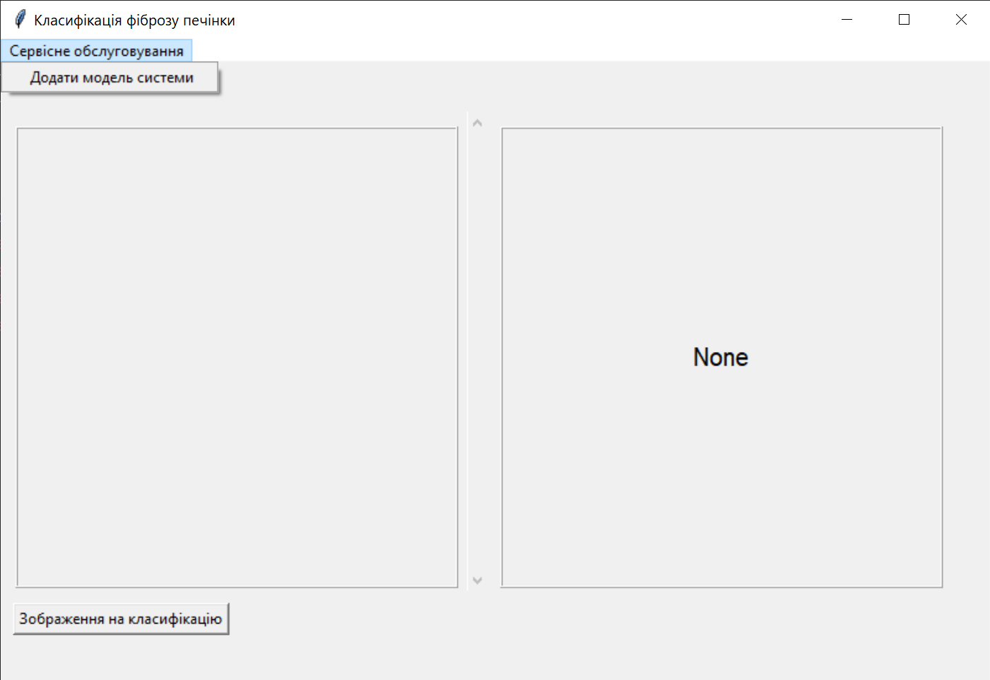
Рисунок 3.28 – Вигляд вікна програми

Поля вікна програми необхідні для відображення інформації про вхідне зображення і його передбачення багаторівневою системою класифікації. Кнопка “Зображення на класифікацію” запускає процес вибору зображень для класифікації (рис. 3.29) і вибору файлу моделей (рис. 3.30), якщо файл моделей знаходиться в одній папці з програмою, то файл буде обрано автоматично.

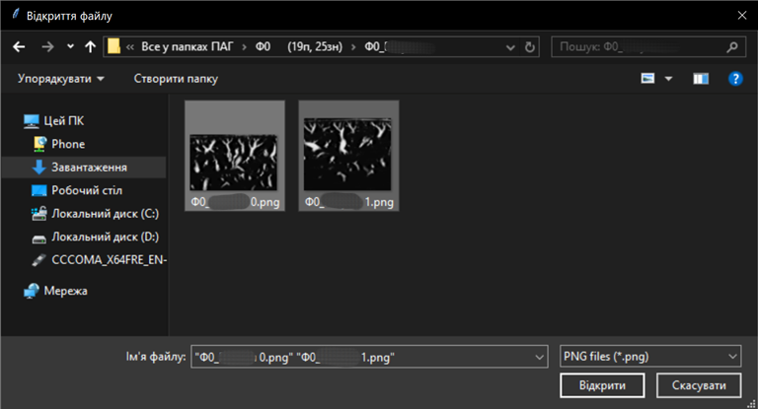
Рисунок 3.29 – Вибір зображень на класифікацію

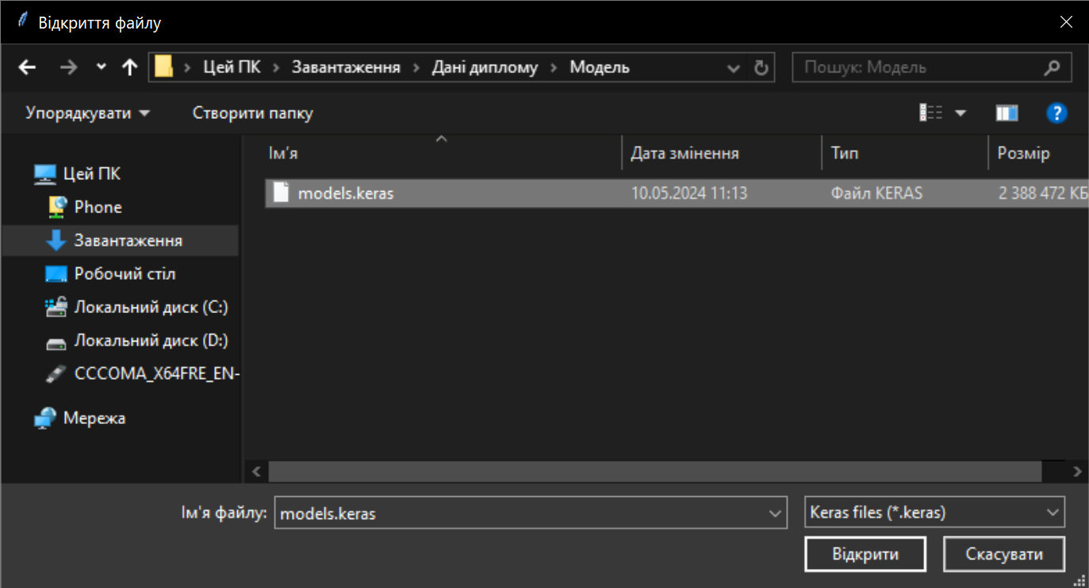
Рисунок 3.30 – Вибір файлу моделей

Далі проводиться процес завантаження всіх компонентів і виведення результату: у ліве поле обрані зображення і зверху назва файлів зображень, які було обрано, а у праве поле результат передбачення ступеню фіброзу печінки (рис. 3.31).

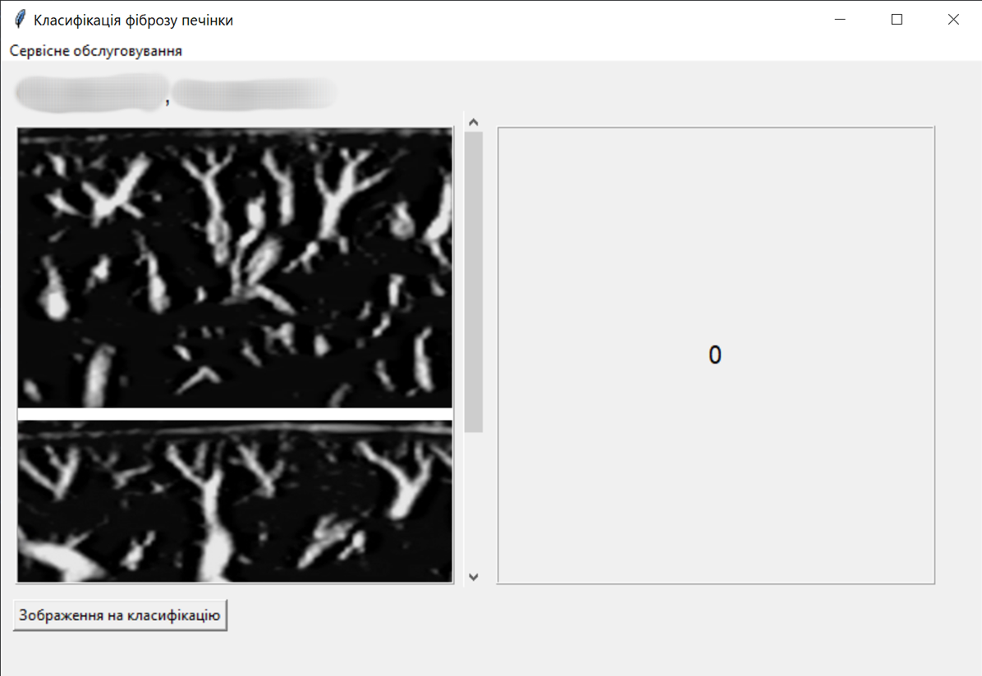
Рисунок 3.31 – Результат роботи програми

Для зручного переглядання декількох зображень було встановлено поле прокрутки зображень, при виборі одного зображення таке поле не можливо буде прокрутити (рис. 3.32).

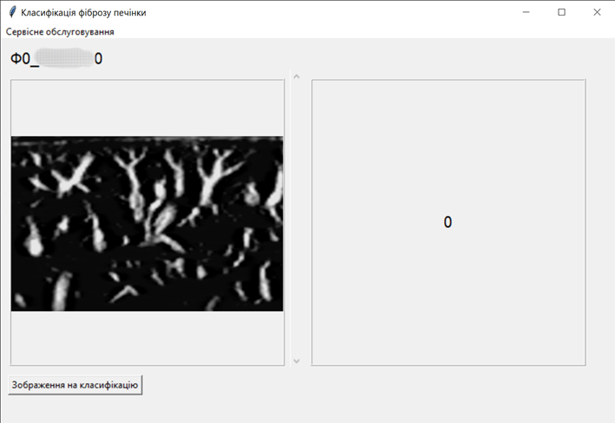
Рисунок 3.32 – Класифікація одного зображення

Використовуючи підпункт “Додати модель системи” пункту меню “Сервісне обслуговування” можна у будь який момент часу роботи програми обрати файл з іншими моделями. У разі, якщо модель не буде обрано, з’явиться повідомлення про помилку (рис. 3.33).

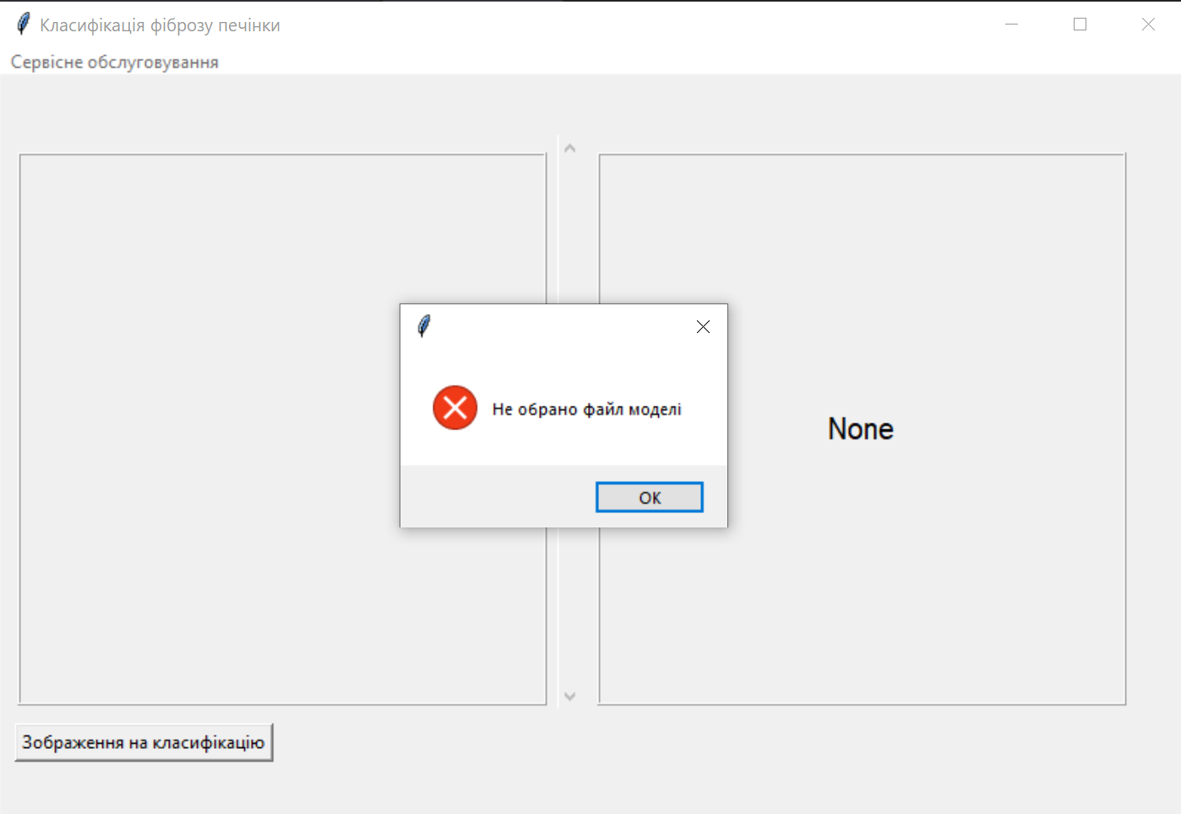
Рисунок 3.33 – Помилка при не вибору файлу моделей

Процес класифікації декількох зображень полягає в усередненні класифікації виходів з другого рівня системи з округленням до цілого. Наприклад, якщо класифікується два зображення, і на виході другого рівня було отримано такі вектори:
- перше зображення: 0, 1, 2, 3, 0, 5, 4, 0;
- друге зображення: 0, 0, 1, 0, 7, 5, 2, 0;
У такому випадку результуючий вектор, який піде на класифікацію третім рівнем системи буде: 0, 0, 2, 2, 4, 5, 3, 0. Таким чином, від кількості обраних зображень одного пацієнта буде залежати ймовірність того, що фіброз печінки пацієнта буде класифіковано багаторівневою системою правильно.
Файл моделей представляє з себе поєднання всіх навчених моделей нейронних мереж в один файл. Колегами було передано мені файли моделей у кількості одинадцяти штук, оскільки всі вони є частинами багаторівневої системи, то необхідне використання всіх їх. Передавати окремо, чи зберігати у загальній кількості чотирнадцять файлів дуже незручно, тому було розроблено алгоритм, який читає всі файли навчених моделей нейронних мереж і записує їх в один файл. Так ймовірність того, що хоча б один файл буде втрачено була зменшена, оскільки втрата одного файлу моделі може призвести до не діє здатності всієї багаторівневої системи. І, відповідно, завантаження файлу моделей у графічний інтерфейс супроводжується алгоритмом, який зчитує всі моделі з файлу і завантажує у пам’ять програмного продукту вміст цих моделей.

Розрахунок економічного ефекту

У даному підрозділі проведено оцінку основних характеристик до майбутнього проекту, який спеціалізується на отриманні ступеню фіброзу печінки на основі зображення, що подається лікарем. Даний програмний продукт допоможе лікарям швидко визначати ступень фіброзу печінки для швидкого реагування.
Крім цього в даному підрозділі було досліджено варіації реалізації продукту, що впливатиме на функціональність та на економічний аспект розробки. Після визначення головних компонентів розробки ПП було побудовано морфологічну карту варіантів реалізації (рис. 3.34).

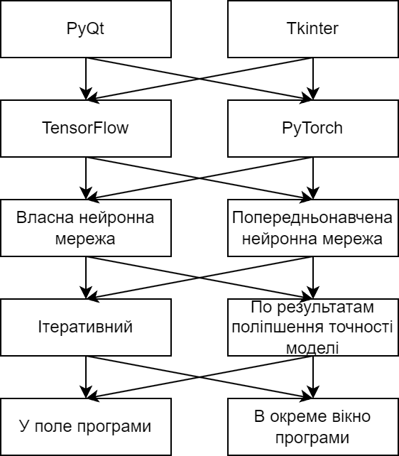
Рисунок 3.34 – Морфологічна карта

У результаті порівнянь переваг і недоліків варіантів реалізації було отримано такі результати:
- перевагу вбудованості і простоті надаємо – Tkinter;
- перевагу оптимізованості і швидкості надаємо – TensorFlow;
- перевагу гнучкості надаємо – власноствореній нейронній мережі;
- перевагу простоті використання для користувача надаємо – виводу результату у поле програми;
- однак не вирішеним питанням залишилося обрання методу налаштувань гіперпараметрів.
За методом ФВА було визначено, що найкращім методом налаштування гіперпараметрів є – по результатам поліпшення точності класифікації моделі. В основу цього рішення було закладено рішення семи експертів, що знаються на темі дослідження, а також технічний аналіз, який представляє з себе порівняння можливостей персонального комп’ютера при запуску ПП, та аналіз часу при розробці компонентів реалізації програмного продукту.
Далі було проведено аналіз в часовому і грошовому еквівалентах, для розрахунку вартості ПП. У розробці приймають участь два програмісти. На основі цього було розраховано основі аспекти фінансової частини продукту.
Таким чином у результаті порівняння компонентів реалізації було розглянуто два варіанти реалізації ПП з яких за ФВА було визначено найкращій, результат такого аналізу показав, що використання методу знаходження кращих гіперпараметрів по результатам поліпшення точності класифікації моделі є кращим за ітеративний метод. Також було проведено аналіз рівня якості варіантів реалізації ПП та економічний аналіз варіантів ПП, за рахунок чого було обрано найкращий варіант реалізації проекту та підраховано вартість розробки, яка складає [33] 4 348 185,52 грн.

Висновок до розділу 3

У даному розділі з аналізу точності класифікації моделей нейронних мереж і логістичної моделі стало зрозуміло, що кожен рівень системи будуватиметься на основі нейронних мереж різних архітектур, оскільки при використанні логістичної регресії на другому рівні системи точність класифікації піднялась не суттєво у порівнянні з першим рівнем.
Таким чином, було отримано багаторівневу систему класифікації деталізованих ступенів фіброзу печінки по ультразвуковим зображенням, що має графічний інтерфейс, який може використовувати лікар для роботи з системою. Всі сформульовані задачі були виконані.
За отриманим програмним продуктом було проведено розрахунок економічного ефекту, у результаті чого, було отримано вартість розробки ПП, яка складає 4 348 185,52 грн.

ЗАГАЛЬНІ ВИСНОВКИ

Результати роботи
Результатом роботи є система, яка реалізує класифікацію ультразвукових зображень по ознаками, що наявні на зображеннях. За результатом проведеного дослідження виявилося, що використання нейронних мереж для побудови системи є кращім варіантом реалізації, аніж використання логістичної регресії за результатами оцінки точності. Точність класифікації багаторівневої системи на кожному рівні:
- на першому рівні по багатокласовому класифікатору – 32,46%;
- на другому рівні – 50,43%;
- на третьому рівні – 65,22%.
Система має графічний інтерфейс для можливості взаємодії лікаря з багаторівневою системою.

Обговорення результатів роботи
Застосування багаторівневої системи класифікації деталізованих ступенів фіброзу печінки дозволило одержати точність класифікації на 32,07% більше ніж застосування стандартного багатокласового класифікатора на основі нейронної мережі.
У процесі розробки системи було виявлено ряд можливих покращень:
- Використання на першому рівні системи таких зображень, що будуть містити лише судини.
- Зміна архітектури багатокласового класифікатора першого рівня системи на архітектуру трансформерів, або зміна підходу до навчання нейронної мережі у вигляді пошуку найкращої моделі, як це реалізовано на нейронних мережах другого і третього рівнів.
- Зменшення розміру файлу навчених моделей за рахунок відкидання непотрібних нейронів, стиснення шарів архітектури і зміни кількості шарів нейронної мережі.
- Зменшення розміру файлу програми.

Висновки
У даній роботі було розглянуто і розроблено багаторівневу систему класифікації. Її використання дає можливість збільшити точність класифікації в 1,97 рази у порівнянні зі стандартним багатокласовим класифікатором на основі нейронної мережі з точністю класифікації ультразвукових зображень 33,15%.
Для підвищення точності класифікації системи планується використовувати текстурні ознаки ультразвукових зображень. Така система дає новий поштовх у дослідженні методів покращення точності багатокласової класифікації на основі зображень, що за ознаками мають спільні риси.

СПИСОК ВИКОРИСТАНИХ ДЖЕРЕЛ

1. Liver Pathological States Identification with Self-organization Models Based on Ultrasound Images Texture Features [Електронний ресурс] // SpringerLink. – 2020 – Режим доступу до ресурсу: https://link.springer.com/chapter/10.1007/978-3-030-63270-0_26.
2. Фіброз печінки. Причини, симптоми, лікування [Електронний ресурс] // UFMM. – 2017. – Режим доступу до ресурсу: https://www.ufmm.org.ua/stati/fibroz-pechinki-prichini-simptomi-likuvannya/.
3. Печінка [Електронний ресурс] // Wiki. – 2024. – Режим доступу до ресурсу: https://uk.wikipedia.org/wiki/Печінка.
4. FibroScan [Електронний ресурс] // Fatty Liver Foundation. – 2023. – Режим доступу до ресурсу: https://www.fattyliverfoundation.org/fibroscan_info.
5. Liver Fibrosis Classification Based on Transfer Learning and FCNet for Ultrasound Images [Електронний ресурс] // IEEE Xplore. – 2017. – Режим доступу до ресурсу: https://ieeexplore.ieee.org/document/7890483.
6. VGG Very Deep Convolutional Networks (VGGNet) – What Kou Need to Know [Електронний ресурс] // Viso.ai. – 2024. – Режим доступу до ресурсу: https://viso.ai/deep-learning/vgg-very-deep-convolutional-networks/.
7. Automated classification of liver fibrosis stages using ultrasound imaging [Електронний ресурс] // BMC Medical Imaging. – 2024. – Режим доступу до ресурсу: https://bmcmedimaging.biomedcentral.com/articles/10.1186/s12880-024-01209-4.
8. Recognition of Leaf Disease Using Hybrid Convolutional Neural Network by Applying Feature Reduction [Електронний ресурс] // MDPI. – 2022. – Режим доступу до ресурсу: https://www.mdpi.com/1424-8220/22/2/575.
9. Transformer (deep learning architecture) [Електронний ресурс] // Wiki. – 2024. – Режим доступу до ресурсу: https://en.wikipedia.org/wiki/Transformer_(deep_learning_architecture).
10. Vision Transformers [Електронний ресурс] // Substack. – 2022. – Режим доступу до ресурсу: https://cameronrwolfe.substack.com/p/vision-transformers.
11. МАШИННЕ НАВЧАННЯ: МЕТОДИ ТА МОДЕЛІ [Електронний ресурс] // ResearchGate. – 2020. – Режим доступу до ресурсу: https://www.researchgate.net/publication/345765254_MASINNE_NAVCANNA_METODI_TA_MODELI.
12. What is logistic regression? [Електронний ресурс] // IBM. – 2024. – Режим доступу до ресурсу: https://www.ibm.com/topics/logistic-regression.
13. ЩО ТАКЕ НЕЙРОННА МЕРЕЖА: ПРОСТИМИ СЛОВАМИ [Електронний ресурс] // FutureNow. – 2023. – Режим доступу до ресурсу: https://futurenow.com.ua/shho-take-nejronna-merezha-prostymy-slovamy/.
14. Fully Connected Deep Networks [Електронний ресурс] // O’Reilly. – 2024. – Режим доступу до ресурсу: https://www.oreilly.com/library/view/tensorflow-for-deep/9781491980446/ch04.html.
15. NumPy: the absolute basics for beginners [Електронний ресурс] // NumPy. – 2022. – Режим доступу до ресурсу: https://numpy.org/doc/stable/user/absolute_beginners.html.
16. How to Use the Numpy Multiply Function [Електронний ресурс] // Sharp Sight. – 2021. – Режим доступу до ресурсу: https://www.sharpsightlabs.com/blog/numpy-multiply/.
17. Read, Display and Write an Image using OpenCV [Електронний ресурс] // LearnOpenCV. – 2024. – Режим доступу до ресурсу: https://learnopencv.com/read-display-and-write-an-image-using-opencv/.
18. OpenCV Tutorial part-2 | Resizing and Cropping the image using OpenCV [Електронний ресурс] // YouTube. – 2021. – Режим доступу до ресурсу: https://www.youtube.com/watch?v=i7KYOCDDvFc.
19. Keras: The high-level API for TensorFlow [Електронний ресурс] // TensorFlow. – 2024. – Режим доступу до ресурсу: https://www.tensorflow.org/guide/keras.
20. Visualizing Keras Models [Електронний ресурс] // Medium. – 2021. – Режим доступу до ресурсу: https://towardsdatascience.com/visualizing-keras-models-4d0063c8805e.
21. Python Machine Learning: Scikit-Learn Tutorial [Електронний ресурс] // DataCamp. – 2023. – Режим доступу до ресурсу: https://www.datacamp.com/tutorial/machine-learning-python.
22. Confusion matrix [Електронний ресурс] // Wiki. – 2024. – Режим доступу до ресурсу: https://en.wikipedia.org/wiki/Confusion_matrix.
23. Detection and Isolation of DoS and Integrity Cyber Attacks in Cyber-Physical Systems with a Neural Network-Based Architecture [Електронний ресурс] // MDPI. – 2021. – Режим доступу до ресурсу: https://www.mdpi.com/2079-9292/10/18/2238.
24. Matplotlib Pyplot [Електронний ресурс] // W3 Schools. – 2024. – Режим доступу до ресурсу: https://www.w3schools.com/python/matplotlib_pyplot.asp.
25. How to Choose Loss Functions When Training Deep Learning Neural Networks [Електронний ресурс] // Machine Learning Mastery. – 2020. – Режим доступу до ресурсу: https://machinelearningmastery.com/how-to-choose-loss-functions-when-training-deep-learning-neural-networks/.
26. Tkinter Tutorial [Електронний ресурс] // Python Tutorial. – 2024. – Режим доступу до ресурсу: https://www.pythontutorial.net/tkinter/.
27. Hyperparameter Optimization in Machine Learning Models [Електронний ресурс] // DataCamp. – 2018. – Режим доступу до ресурсу: https://www.datacamp.com/tutorial/parameter-optimization-machine-learning-models.
28. Overfitting and Underfitting [Електронний ресурс] // Data Science Portfolio. – 2021. – Режим доступу до ресурсу: https://sourestdeeds.github.io/blog/overfitting-and-underfitting/.
29. 8 Simple Techniques to Prevent Overfitting [Електронний ресурс] // Medium. – 2020. – Режим доступу до ресурсу: https://towardsdatascience.com/8-simple-techniques-to-prevent-overfitting-4d443da2ef7d.
30. Batch normalization [Електронний ресурс] // Wiki. – 2024. – Режим доступу до ресурсу: https://en.wikipedia.org/wiki/Batch_normalization.
31. О.В.Радченко, В.А.Павлов, О.К.Городецька, Г.А.Корнієнко. Багатокласовий класифікатор на основі бінарних логістичних регресій одержаних за принципами МГУА. Control Systems and Computers – Київ, Україна. – 2023.
32. Буднік Ю. С. Групова класифікація деталізованих ступенів фіброзу за ультразвуковими зображеннями судин печінки при аутоімунному гепатиті : дипломна роб. бакалавра : 122 Комп’ютері науки / Буднік Юлія Сергіївна. – Київ, 2024. – 70 с.
33. Економіка та організація виробництва. Рекомендації до виконання економіко-організаційного розділу дипломних робіт для студентів всіх технічних спеціальностей [Електронний ресурс] // ELAKPI. – 2018. – Режим доступу до ресурсу: https://ela.kpi.ua/handle/123456789/26580.

